低資源客語語音合成研究 完整教學手冊
入聲時長評估(ICASSP 投稿)與四縣—海陸跨腔初始化(TAAI 2026):從觀念、實驗、數據到每一支程式
研究者:方建智
指導教授:查怡
中原大學 智慧運算與大數據碩士學位學程
整理日期:2026 年 10 月 8 日

本手冊的數字一律取自已核對過的輸出(主表、CSV、訓練紀錄);標示「待確認」者表示尚未核對完成,引用前請先查證。
文中「例子」框內若出現示範用的假設數字,會明確標註為示範,不是實驗結果。

目錄

(若目錄沒有顯示頁碼:在 Word 中對目錄按右鍵 →「更新功能變數」→「更新整個目錄」。)

第 0 章 怎麼讀這份手冊
這份手冊把我到目前為止的碩士研究從頭到尾整理成教材,目標是:就算一個完全沒參與過的人(或半年後的我自己)拿到它,也能看懂「研究在問什麼、每一步為什麼這樣做、數字從哪裡來、每支程式在做什麼」。
整份手冊分成五部:
部分 | 章節 | 內容 | 適合什麼時候讀
第一部 基礎觀念 | 第 1–2 章 | 研究全貌、TTS、客語聲調、強制對齊、統計與評估指標 | 第一次接觸,或準備口試前複習基本功
第二部 ICASSP 論文 | 第 3–8 章 | 語料與 benchmark、三個聲學發現、ET-VDE 指標、人工驗證、主表與穩健性 | 寫 ICASSP、被問到評估方法時
第三部 TAAI 論文 | 第 9–13 章 | 跨腔初始化、實驗 A、評估流程除錯、實驗 B 公平比較 | 寫 TAAI、被問到遷移學習時
第四部 程式碼講解 | 第 14–23 章 | 環境、資料夾,以及 75 支自寫腳本(另加 Matcha 內的 transfer_init.py)逐一說明 | 要重跑實驗、修改程式、交接時
第五部 後續實驗規劃 | 第 24–28 章 | 持續時間感知建模(優先)、基於波形的邊界驗證、感知評估、其他檢查音類型 | 規劃下一步實驗、與老師討論進度時
附錄 | A–D | 腳本速查表、數字速查表、名詞表、口試問答 | 隨手查

手冊裡的四種說明框
重點
這一段的核心觀念,讀完整章至少要記住這些。

注意
踩過的坑、措辭限制、容易說錯的地方。

例子
用具體(有時是示範用的假設)數字把抽象概念講清楚。示範數字會標明「示範」。

口試可能被問
口試或審稿人可能會問的問題,以及建議的回答方向。

三條貫穿全研究的原則
- 不超出證據說話。例如只有一位專家標註,就不能說「MFA 達到專家水準」;信賴區間包含 0,就不能說「有效」。老師多次提醒的用語原則在每章的「注意」框裡都會再提一次。
- 數字可追溯。每個正式數字都能追到一支腳本、一個 CSV 或一個 checkpoint。第四部會告訴你每個數字是哪支程式算出來的。
- 誠實報告負面結果。五種聲調建模方法都沒有贏,這一點照實寫,並附上可能的原因。

第 1 章 研究全貌:一張圖看懂
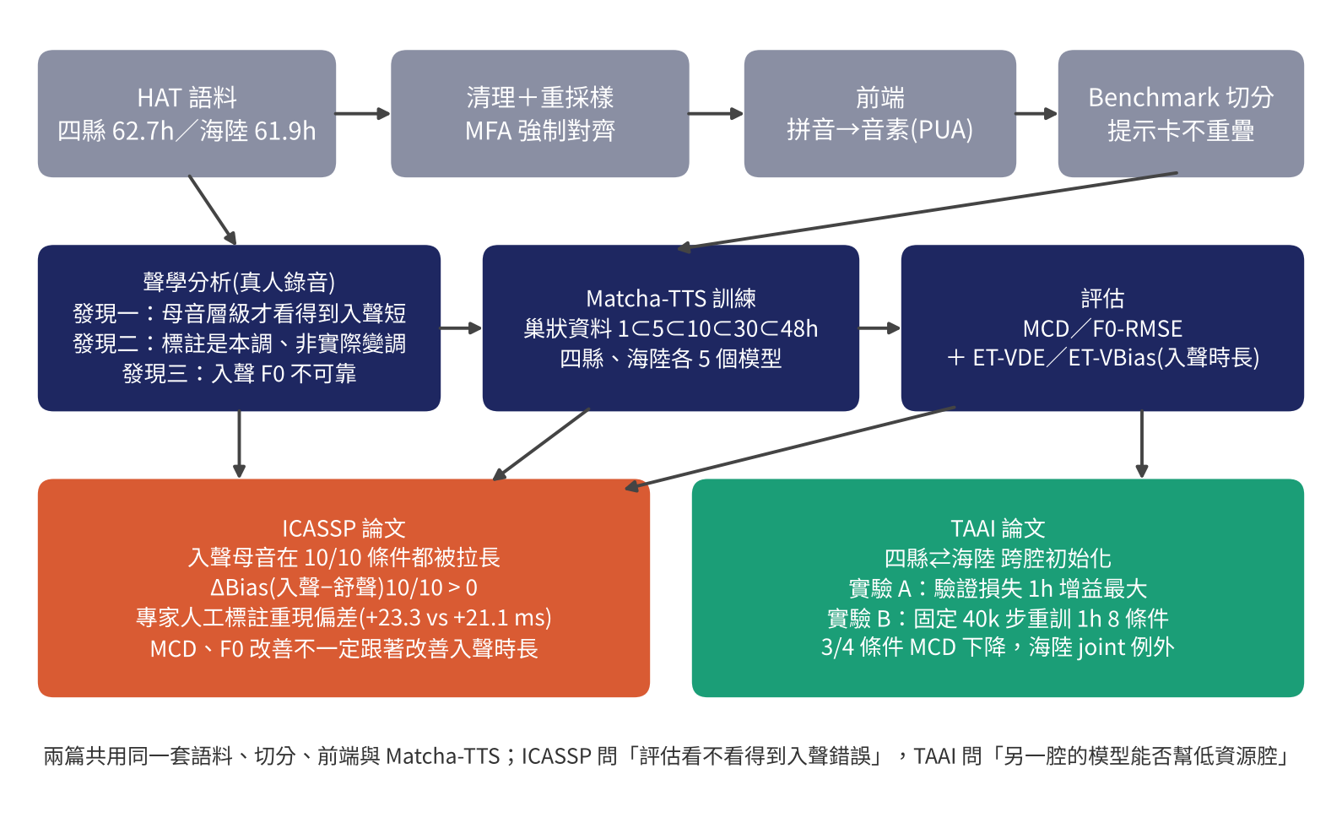
圖 1-1 研究全貌。上排是共用的資料處理流程,中排是分析、訓練與評估,下排是兩篇論文各自回答的問題。

1.1 一句話說完兩篇論文
- ICASSP 論文(英文,投稿中):〈Entering-Tone Duration Bias in Low-Resource Hakka TTS: A Benchmark with Manual Validation〉。問題是「低資源客語 TTS 有沒有把入聲母音唸得夠短?一般評估指標看得出來嗎?」答案是:沒有唸得夠短,而且一般指標看不太出來。在 10 個訓練條件裡,合成的入聲母音全部偏長,而且比舒聲偏長得更多;用語音學專家的人工標註當參考,也重現了這個偏差。
- TAAI 論文(中文,TAAI 2026 國內全文):〈低資源客語語音合成之四縣—海陸跨腔初始化初探〉。問題是「拿另一個腔調已經訓練好的模型當起點,能不能幫低資源的目標腔?」答案是:驗證損失在 1 小時時改善最多,但換成頻譜指標 MCD 之後,結果沒有那麼一致。在固定訓練步數的公平比較下,4 個條件裡有 3 個 MCD 下降,海陸 joint 反而上升。

1.2 兩篇論文怎麼分工
兩篇共用同一套資料、切分、前端與 Matcha-TTS 模型,但問的問題完全不同,因此不會互相重複:
 | ICASSP | TAAI
核心問題 | 評估看不看得到入聲時長錯誤 | 跨腔初始化能否幫低資源腔
主角 | ET-VDE 指標、人工驗證 | transfer_init、公平比較
主要模型 | 每腔 5 個資料量的從零訓練模型(共 10 個) | 2 方向 × 2 表徵 × 5 資料量的遷移與從零模型;1h 的 8 個條件重訓
主要指標 | ET-VBias、ΔBias、MCD、F0-RMSE | 驗證損失、MCD(每句 5 次生成平均)
語言 | 英文 4+1 頁 | 中文 6 頁內

1.3 研究時間軸(做了哪些事、依什麼順序)
- 盤點語料:讀 HAT 語料的 JSON,統計語者、時數、聲調分布(hat_inventory.py)。
- 強制對齊:自己建客語發音詞典、自己訓練 MFA 聲學模型,得到每個音素的起訖時間(build_mfa_dict.py)。
- 聲學分析(Step 0):直接分析真人錄音,得到三個發現(第 4 章)。
- 建 benchmark:以提示卡為單位切分,建立 1⊂5⊂10⊂30⊂48h 巢狀資料(build_benchmark.py)。
- 接上 Matcha-TTS 並訓練 baseline:每腔 5 個資料量(setup_matcha.py)。
- 修評估工具:MCD 從錯誤的約 25 dB 修正到合理範圍;補回 blank 幀時長(evaluate_v2.py、diag_duration.py)。
- 發現入聲時長偏差,正式定義 ET-VDE / ET-VBias(第 5 章)。
- 五種聲調建模嘗試:相加式聲調 embedding、尺度修正、coda-aware、跨腔遷移、加權時長損失,都沒有穩定改善(第 7.6 節)。
- 人工驗證:語音學專家手工標母音邊界,先做 80 個音節,再從測試集另抽 60 個 held-out 音節(第 6 章)。
- 統計補強:ET-VBias 的 cluster bootstrap 信賴區間、ΔBias、三個 seed(第 7 章)。
- ICASSP 論文撰寫與圖表修正。
- TAAI:整理跨腔初始化的結果,發現 mel 正規化統計量被覆蓋等評估問題,設計固定 40,000 步的公平比較並重訓(第 9–13 章)。
- 後續實驗:規劃持續時間感知建模(優先)、基於波形的邊界驗證、感知評估與其他檢查音類型(第 24–28 章)。

第 2 章 必備背景知識
這一章把後面會反覆用到的觀念一次講清楚。已經熟悉的部分可以跳過。

2.1 語音合成(TTS)是怎麼運作的
TTS 的工作是把文字變成聲音。現代的神經網路 TTS 大多分成兩段:
- 聲學模型:文字 →「梅爾頻譜」(mel-spectrogram)。梅爾頻譜可以想成一張「時間 × 頻率」的熱圖,每一欄(一個 frame)描述那一小段時間的聲音頻率分布。本研究用 Matcha-TTS。
- 聲碼器(vocoder):梅爾頻譜 → 波形(真正能播放的聲音)。本研究用 HiFi-GAN universal v1(在多語者資料上訓練,不需要為客語重新訓練)。
白話解釋
聲學模型像是「作曲家」,寫出每個時間點該有什麼聲音的樂譜;聲碼器像是「演奏家」,把樂譜演奏成真正的聲音。

Matcha-TTS 的內部結構
Matcha-TTS 是 2024 年 ICASSP 發表的模型,以「條件流匹配」(conditional flow matching)生成梅爾頻譜。它有四個主要零件:
零件 | 做什麼 | 跟本研究的關係
文字編碼器(text encoder) | 把符號序列轉成向量序列 | joint / separate 兩種聲調表徵就是在這裡改
時長預測器(duration predictor) | 預測每個符號要佔幾個 frame | 入聲時長偏差就是它預測得太長
單調對齊(MAS) | 訓練時找出文字與梅爾頻譜的最佳對應 | 提供時長預測器的學習目標
流匹配解碼器(decoder) | 從雜訊逐步「流」成梅爾頻譜 | 生成時有隨機性,所以 TAAI 要每句生成 5 次

訓練損失 = 時長損失 + 先驗損失 + 流匹配損失(三者等權相加)。這個總和就是 TAAI 論文中「驗證損失」的來源。
生成(推論)時本研究固定使用:採樣步數 n_timesteps = 10、temperature = 0.667、length_scale = 1.0。
重點
時長是怎麼決定的?時長預測器替每個符號輸出一個數字(幾個 frame),梅爾頻譜的長度就照這些數字展開。每個 frame 的長度是 hop 256 點 ÷ 22,050 Hz ≈ 11.6 ms。所以「預測的入聲母音時長」= 該母音分到的 frame 數 × 11.6 ms。

一個小細節:blank token
Matcha 會在每兩個符號之間插入一個「空白符號」(blank,編號 0),這個動作叫 intersperse。序列 [s, ii, d] 會變成 [b, s, b, ii, b, d, b]。blank 也會分到 frame。早期程式只取奇數位置(真正的音素)的時長,漏掉 blank 的部分,結果總時長只有真實的 57–65%。後來寫了 merge_blank_durations():內部 blank 的 frame 左右各分一半給相鄰音素,頭尾的 blank 全給邊界音素,總和守恆(第 19 章有程式碼)。

2.2 客語的聲調與入聲

兩個腔調的調值
客語是聲調語言,同一個音節用不同音高唸,意思就不同。調值用數字表示音高走向(1 最低、5 最高),例如 24 表示從低往中高升。
調類 | 四縣(6 調) | 海陸(7 調)
陰平 | 24 | 53
陽平 | 11 | 55
上聲 | 31 | 24
去聲 | 55(陰去、陽去合併) | 陰去 11、陽去 33
陰入 | 2 | 5
陽入 | 5 | 2

注意
兩個容易搞混的地方:
- 陰入、陽入在兩腔的「數字」剛好相反(四縣陰入 2、海陸陰入 5)。這是標記層的數字,不代表聲學上相反。
- 去聲在四縣合併成一個 55,在海陸分成 11 和 33。從四縣到海陸,「這個字是陰去還是陽去」的資訊在四縣端已經不存在,這是遷移方向可能不對稱的依據。

什麼是入聲
入聲(entering tone,也叫 checked tone)是以塞音收尾的音節。台灣客語拼音裡,韻尾是 -b / -d / -g(對應 -p / -t / -k)。例如 siid5、ngid2、bog2。
入聲有三個特點,是整個 ICASSP 研究的出發點:
- 韻尾不除阻:嘴巴閉住但不把氣放出來,所以韻尾那一段幾乎沒有聲音,只有一段「閉合靜音」。
- 母音很短:四縣入聲母音平均 82.8 ms,舒聲 129.0 ms。
- 音高受前一個字影響大:母音太短,音高來不及走到目標(第 4.3 節)。
注意
判斷入聲時要排除 -ng。dong24 以 g 結尾,但 -ng 是鼻音韻尾,不是入聲。程式裡的 is_entering() 都先檢查 endswith("ng")。另外,客語調值 2 和 5 只出現在入聲,所以用調值判斷也可以。

2.3 強制對齊(Forced Alignment)與 MFA

為什麼需要對齊
語料只告訴我們「這句話唸了哪些音節」,沒告訴我們「每個音在第幾秒到第幾秒」。要量母音時長,就必須知道每個音素的起訖時間。強制對齊就是:已知文字內容,讓程式找出每個音素在音檔裡的位置。

Montreal Forced Aligner(MFA)
MFA 是常用的開源對齊工具。它沒有現成的客語模型,所以本研究:
- 用 build_mfa_dict.py 把拼音規則式拆成音素,建立發音詞典(例如 siid5 → s ii d)。
- 用 mfa train 在客語語料上同時訓練聲學模型並對齊。
- 輸出每句一個 TextGrid 檔(Praat 的標註格式),裡面有 words 層與 phones 層,記錄每個音素的起訖秒數。
成功對齊的比例超過 99%(論文寫作 successful alignment coverage > 99%)。四縣有 42 句、海陸有 143 句對齊失敗,海陸另有 79 句缺音檔,這些都被排除。
重點
MFA 對入聲有一個天生的弱點:韻尾的閉合靜音沒有明顯聲學特徵,MFA 不容易判斷「音節到底在哪裡結束」,常把一大段靜音算進音節。但母音的終點(聲帶停止振動的地方)在頻譜上很清楚。這就是為什麼本研究一律量「母音核」而不是整個音節,也是人工驗證要驗的東西。

2.4 會用到的統計工具

平均差、效果量 Cohen's d
比較兩組時長時,只看平均差不夠,因為差 10 ms 在變異很小的資料裡很明顯,在變異很大的資料裡可能不算什麼。Cohen's d 把差距除以合併標準差,變成「差了幾個標準差」:
d = (平均_A − 平均_B) / 合併標準差
合併標準差 = sqrt( ((nA−1)·varA + (nB−1)·varB) / (nA+nB−2) )

慣用解讀(Cohen 1988):|d| ≈ 0.2 小、0.5 中、0.8 大;小於 0.2 通常視為可忽略。

Welch t 檢定與 p 值
t 檢定問「兩組平均真的不同,還是只是抽樣誤差?」Welch 版本不假設兩組變異數相同,比較穩健。p 值小(例如 < .05)表示「如果其實沒差,看到這麼大差距的機率很小」。
注意
「顯著」不等於「重要」。四縣音節時長的 d = −0.079,p < .0001:因為樣本有十幾萬個音節,極小的差距也會顯著,但效果量可以忽略。論文要同時寫效果量,不能只寫顯著。

信賴區間與 bootstrap
95% 信賴區間(CI):用同樣方法重複抽樣很多次,約 95% 的區間會包含真實值。若「差值」的 CI 不包含 0,就可以說差異在統計上可靠。
Bootstrap 是用電腦估 CI 的方法:從現有資料「有放回地」重抽同樣大小的樣本,算一次統計量;重複幾千次,取第 2.5 與第 97.5 百分位當 CI。
例子
示範:手上有 5 句的誤差 [10, 20, 30, 25, 15]。一次 bootstrap 可能抽到 [20, 20, 15, 30, 10](同一句可以被抽兩次),平均 19。重複 10,000 次得到 10,000 個平均,排序後取第 250 和第 9,750 個,就是 95% CI。

為什麼要 cluster bootstrap(以句子為單位)
同一句話裡常有好幾個入聲音節,它們共享語速、語者狀態,不是獨立的。如果把所有音節打散各自重抽,會高估樣本數、讓 CI 太窄(太樂觀)。cluster bootstrap 每次抽「整句」,連同那句的所有音節一起進來,CI 比較誠實。ET-VBias 與 ΔBias 的 CI 都用這個方法。

分層 + 群組 bootstrap(TAAI 用)
TAAI 的 MCD 差值 CI 更進一步:
- 語者內分層:女聲和男聲各自重抽,保證每次重抽的男女比例不變。
- 以文本為群組:如果同一段文字有多筆錄音,把它們綁在一起抽。

ROC-AUC
二元分類器(例如「這是不是入聲」)的表現指標。AUC = 隨機挑一個入聲和一個舒聲,分類器給入聲較高分數的機率。0.5 等於亂猜,1.0 完美。它不受類別比例影響,適合入聲只佔約 12% 的情況。

Pearson r、MAE
- MAE(平均絕對誤差):|預測 − 真實| 的平均,單位就是 ms,直觀。
- Pearson r:兩組數字「一起變大變小」的程度,−1 到 1。
注意
r 高不代表兩者「一致」。如果 MFA 的時長全部比專家多 20 ms,r 仍然可以是 1。所以人工驗證同時報 MAE(絕對差多少)和 r(相對趨勢),也不寫「agreement was substantial (r)」這類把相關當一致性的句子。

2.5 評估指標:MCD、F0-RMSE、VDE

MCD(梅爾倒頻譜失真)
衡量合成聲音與真實錄音的「音色」差多少,單位 dB,越低越好,文獻常見 4–8 dB。本研究的算法:
- 用 WORLD 聲碼器的 DIO + StoneMask 抽 F0,再用 CheapTrick 抽平滑的頻譜包絡。
- 用 pysptk.sp2mc 轉成 24 階梅爾倒頻譜(α = 0.455,22.05 kHz 的慣用值)。
- 丟掉第 0 階(c0 代表能量,不算音色)。
- 用 DTW 把兩段對齊,逐 frame 算距離後平均。

F0-RMSE 與 VDE
- F0-RMSE:兩段聲音的音高差,單位半音(st)。log-F0 先做 DTW 對齊,只取兩邊都是濁音的 frame 計算。
- VDE(清濁判斷錯誤率):一邊有聲一邊無聲的 frame 比例。

DTW 為什麼會「藏住」時長錯誤
DTW(動態時間規整)會把兩段長度不同的序列在時間軸上拉伸對齊,讓相似的部分對在一起。這對比較音色很合理,但副作用是:如果合成的母音比較長,DTW 會把它壓回去再比較,時長錯誤就被吸收掉了。
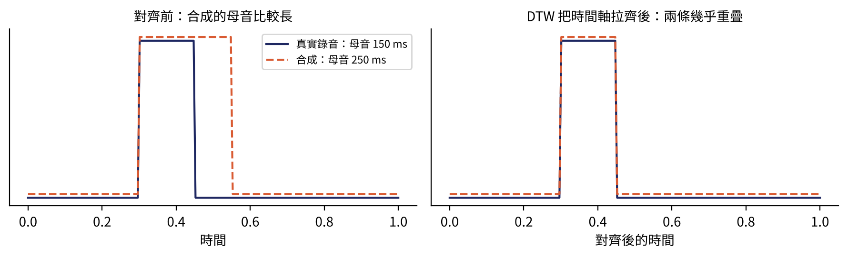
圖 2-1 DTW 示意(示範圖,非實驗數據):對齊前合成母音明顯較長,對齊後兩條幾乎重疊,時長差異不會反映在 MCD 上。
重點
這就是 ICASSP 論文需要 ET-VDE 的根本原因:MCD 與 F0-RMSE 都是「先對齊再比較」,它們不是設計來量時長的。

2.6 隨機種子與 20260716
很多步驟有隨機性:哪些句子進 1h 子集、模型權重怎麼初始化、生成時的雜訊。隨機種子(seed) 是隨機數產生器的起點,種子固定,每次跑出來的「隨機」結果就一模一樣,別人才能重現。
本研究用到的種子:
種子 | 用途
20260716 | build_benchmark.py 切分資料與抽巢狀子集(就是寫程式那天的日期,沒有特殊意義);sample_heldout.py 抽人工驗證音節也用它
1234 | Matcha 訓練的預設種子(ICASSP 主表與 TAAI 實驗 A、B 都是)
123、2026 | ICASSP 多種子穩健性實驗的另外兩個訓練種子
1234、2345、3456、4567、5678 | TAAI 評估時的 5 個固定生成種子(每句各生成一次)

注意
早期交接文件誤寫預設種子為 42,實際為 1234,已更正。另外「訓練種子」與「生成種子」是兩回事:TAAI 的 CI 只反映語句抽樣與生成變異,不代表換一個訓練種子結果還會一樣。

第 3 章 語料與 Benchmark

3.1 語料:臺灣客語語音資料庫(HAT)
本研究使用客家委員會建置、中華民國計算語言學學會(ACLCLP)發行的「臺灣客語語音資料庫」(Hakka Across Taiwan, HAT,No. 2024-005)中的語音合成語料。選用人數最多的兩個腔調:四縣與海陸。每個腔調各有一位專業男聲與一位專業女聲朗讀。
腔調 | 原始時數 | 訓練池 | 最大評估量 | 語者 | 男女共讀的提示卡比例
四縣 | 62.7 h | 53.9 h | 48.0 h | XF(女)、XM(男) | 10.5%(8/76 卡)
海陸 | 61.9 h | 47.2 h | 47.2 h(全部) | HF(女)、HM(男) | 41.4%(24/58 卡)

名詞說明:
- 原始時數:語料庫內全部錄音。
- 訓練池(train_full):扣掉測試集、驗證集、品質不良與對齊失敗的句子之後,可以拿來訓練的全部資料。四縣 53.94 h、海陸 47.21 h。
- 最大評估量:巢狀資料階梯的最上層。四縣取 48.0 h;海陸的訓練池只有 47.2 h,所以最上層就是用完全部,論文要寫清楚是 47.2 h,不能寫成 48 h。
- 提示卡(prompt card):錄音時一張卡上有一段文章,語者照著唸。同一張卡會切成很多句。
每句的 JSON 裡有「客語漢字」「客語拼音」「發音員編號」「錄音腔調」「音檔長度」等欄位,拼音像 siid5 den31 tiam11 hiong24(字母加調值數字)。

3.2 資料清理與前處理

標註品質問題
diag_markup.py 與 diag_quality.py 掃描語料後發現幾類需要處理的標記:
標記 | 例子 | 問題 | 處理
語碼轉換 | <英>、<C,呃> | 拼音欄沒有客語音,模型無從學起 | 整句排除
合音 | le24*io24 | 拼音寫兩個音節,語者只唸一個,MFA 一定對錯 | 整句排除
不明符號 | si11〉vug5 | 意義不明 | 清除
異常調值 | T255、T1131、T353 | 各只出現 1–26 次,疑為標註錯誤 | 前端解析不了的句子排除

依研究紀錄,過濾掉的比例四縣約 0.6%、海陸約 4.4%。
重點
build_benchmark.py 直接使用前端 HakkaFrontend 來判斷一句能不能解析:「前端解析不了的句子一律排除」。這樣「過濾規則」與「訓練時實際的解析」永遠一致。舊版用空白切詞,看不到 dui11ngai55 這種黏在一起的音節內部,導致錯誤調值漏網。

重採樣與裁切靜音
resample_audio.py 把原始 48 kHz 錄音轉成 22.05 kHz、16-bit、單聲道(Matcha-TTS 的標準),並依 MFA 對齊結果裁掉句首句尾的長靜音(HAT 每句頭尾常有 0.5 秒以上的靜音),保留一小段 margin。verify_trim.py 再檢查裁切是否正確。
注意
讀寫音檔改用 soundfile,不用 torchaudio。torchaudio 2.11 版把解碼外包給 torchcodec,需要特定 CUDA 版本,對 22 kHz wav 是不必要的脆弱相依。實測 soundfile 讀取無損。

3.3 切分:為什麼一定要以提示卡為單位

問題:隨機切句會洩漏
海陸有 41.4% 的提示卡被男女兩位語者都唸過。如果隨機把句子分到訓練集和測試集,很可能發生:同一句話的男聲版本在訓練集、女聲版本在測試集。模型等於事先看過測試文本,成績會虛高。這叫資料洩漏(leakage)。
例子
「男聲和女聲都唸過」指的是同一張提示卡(同一段文字)兩位語者各錄一次。四縣這樣的卡只有 8/76 張,海陸有 24/58 張,所以海陸特別需要處理。

做法:prompt-card-disjoint 切分
- 先以「卡」為單位挑出測試集與驗證集的卡。
- 被挑中的卡,所有句子(不論哪位語者)都排除在訓練集之外。
- 用 assert 在卡層級與句子層級都驗證三個集合沒有交集。
- 為了避免測試集只有一篇文章,強制測試集至少 6 張卡、驗證集至少 4 張卡。
pick_split_cards() 的邏輯:把卡隨機排序後一張張加入,直到「每位語者的時長都達到目標的一半」而且「卡數達到下限」才停。

實際切分規模
腔調 | 訓練 句數/卡數 | 驗證 句數/卡數 | 測試 句數/卡數 | 測試集語者句數
四縣 | 22,587 / 66 | 269 / 4 | 418 / 6 | XF 185、XM 233
海陸 | 19,237 / 48 | 303 / 4 | 430 / 6 | HF 216、HM 214

(卡數加總:四縣 66+4+6 = 76,海陸 48+4+6 = 58,與語料總卡數一致。數字由 count_splits.py 統計。)

切分演進史(v1 → v4)
版本 | 做法 | 問題
v1 | 按卡切 | 測試集只有 1 張卡、1 位語者,文本多樣性幾乎為零
v2 | 加上語者分層 | 階梯仍以卡為單位,1h 實際變 3.53h,共用卡的時長被重複計入
v3 | 釐清洩漏只發生在 train 與 test/val 之間:test/val 按卡選,階梯在 train 內按句抽 | 時數精確、利用率 100%
v4(正式) | 加入最少卡數:test ≥ 6、val ≥ 4 | 海陸一張共讀卡就能滿足雙語者額度,不加限制測試集會只剩單一篇章

3.4 巢狀資料階梯:1 ⊂ 5 ⊂ 10 ⊂ 30 ⊂ 48 h
要回答「資料量多少才夠」,需要讓資料量成為唯一的變因。做法(build_ladder_by_utt()):
- 在訓練池裡,男女語者各自把句子用固定種子(20260716)隨機排序。
- 依序往下累加時長,累加到 0.5 h(每位語者)就是 1h 子集。
- 不重新開始,接著往下累加到 2.5 h 就是 5h 子集,依此類推。
因為是「持續累加」,5h 一定包含 1h 的全部句子,10h 包含 5h 的全部句子,所以稱為巢狀(nested)。男女各半,避免性別比例成為混淆變因。所有資料量共用同一組測試集與驗證集。
男聲句子(隨機排序後): u1 u2 u3 u4 u5 u6 u7 u8 ...
|--1h--|
|-----5h-----|
|--------10h--------|
女聲同理,兩邊各取目標時數的一半

口試可能被問
問:為什麼不每個資料量各自隨機抽?答:各自抽的話,1h 和 5h 的差異會同時包含「資料多了」與「抽到不同句子」兩個因素;巢狀設計讓大的子集嚴格包含小的子集,差異只來自增加的資料。

3.5 前端:拼音 → 音素符號

這不是 G2P
G2P(grapheme-to-phoneme)是從文字推測發音。HAT 已經標好拼音,所以本研究的前端只是把拼音確定性地切成音素,沒有「推測」。論文和口試都要說清楚,否則會被質疑「你的 G2P 準不準」。

切分規則
每個音節 = 聲母 + 韻母核 + 韻尾(HakkaFrontend.split_syllable()):
siid5 → s + ii + d (入聲,-d 韻尾)
ngid2 → ng + i + d
dong24 → d + o + ng (鼻音韻尾,不是入聲)
ng11 → ng (成音節鼻音,沒有韻母)

聲母清單由長到短比對(ng、zh、ch、sh、rh 先於單字母),避免 ng 被切成 n + g。韻尾清單 ng, n, m, b, d, g 也是 ng 先判。標點轉成停頓符號 sp / sil。

兩種聲調表徵:joint 與 separate
以「siid5 dong24」為例:
表徵 | 輸入序列 | 聲調資訊放在哪
joint(聲調附著) | [s, ii@5, d, d, o@24, ng] | 聲調黏在韻母核上,ii@5 和 ii@2 是兩個不同符號
separate(音素與聲調分離) | 音素 [s, ii, d, d, o, ng] + 聲調 [5, 5, 5, 24, 24, 24] | 音素 embedding 與聲調 embedding 相加

- joint 約 196 個符號;separate 約 50 個音素(查表時另加 blank 與特殊符號一類)加 9 個聲調 id(兩腔調值聯集 8 個,加「無聲調」)。
- 兩種模式共用一張 222 個符號的統一符號表,所以模型參數量幾乎相同(joint 20.86M、separate 20.83M),比較才公平。
- 以「兩腔符號交集 ÷ 聯集」計算,joint 約 55%、separate 約 84% 的符號兩腔共有。這是 TAAI「separate 是否比較好遷移」的直覺來源。

PUA 單字元技巧
Matcha 的 text_to_sequence 是一個字元一個字元掃描的。ng、ii@5 這種多字元符號直接丟進去會被拆壞。解法:每個客語符號對應一個 Unicode 私用區(Private Use Area)字元,從 U+E000 開始。例如 ii@5 → (示範編號)。這樣 Matcha 逐字元掃描就自然正確,完全不用改 Matcha 的核心程式。
重點
separate 模式的檔案(filelist)跟 joint 用同一套 PUA 字元。模型內部用兩張查找表(phoneme_table、tone_table,以 register_buffer 存在模型裡)把一個 PUA 字元拆成「音素 id」與「聲調 id」。

語者編號
四位語者用全域編號:XF = 0、XM = 1、HF = 2、HM = 3(n_spks = 4)。兩腔用同一套編號,跨腔遷移時位置一致。TAAI 統計 CI 時的性別對應也是這張表。

第 4 章 聲學分析:三個發現
在訓練任何模型之前,先直接分析真人錄音,搞清楚客語入聲在聲學上到底長什麼樣子。這一步叫 Step 0。

4.1 共同方法
- 工具:parselmouth(Python 版 Praat)抽 F0,時間步長 5 ms。
- 對整句算一次 F0,再查母音區間的值(不是把母音切出來單獨算)。
- F0 正規化成半音:每位語者以自己的 F0 中位數為基準,12 × log2(F0 / 中位數)。這樣男女聲可以放在一起比較。
- 時長、F0 都取自 MFA 對齊的母音核區間。
- 規模約 13.4 萬個音節;統計用 Cohen's d 與 Welch t 檢定(scipy)。
注意
為什麼要整句算 F0?Praat 的自相關需要一個分析窗,窗長約 3 / pitch_floor(男聲 floor 60 Hz 時約 50 ms)。一個 70 ms 的入聲母音單獨切出來算,只有中間約 20 ms 能產生數值,頭尾全空,形狀失真。這是 v2 的錯誤,v3 修正(step0_extract_v3.py)。

4.2 發現一:量測層級決定結論
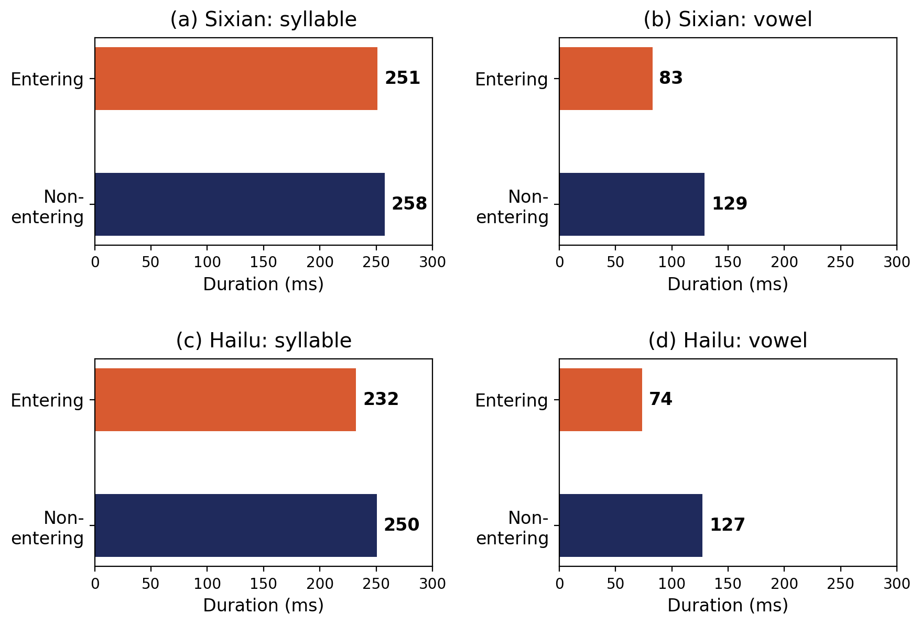
圖 4-1 入聲與舒聲的平均時長。音節層級幾乎沒差,母音核層級入聲明顯較短。
腔調 | 層級 | 入聲 (ms) | 舒聲 (ms) | Cohen's d
四縣 | 音節 | 251.2 | 257.5 | −0.079(p < .0001,效果量可忽略)
四縣 | 母音核 | 82.8 | 129.0 | −0.88(大)
海陸 | 音節 | 232.0 | 250.5 | −0.189(小)
海陸 | 母音核 | 73.7 | 127.3 | −0.758(中到大)

解讀:如果只量整個音節,會以為入聲跟舒聲差不多長;量母音核才看得到入聲明顯較短。原因是入聲韻尾的閉合靜音沒有明顯聲學特徵,強制對齊會把這段靜音算進音節,把音節時長撐長。
意義:入聲時長一定要在母音核層級評估——這直接決定了 ET-VDE 的設計。
注意
ICASSP 目前稿件寫四縣音節 d = −0.04、n.s.,這是舊數字。核對後實際為 d = −0.079、p < .0001:統計上顯著,但效果量可忽略。建議改寫為「negligible effect (d = −0.08)」,不要再寫 n.s.。

4.3 發現二:語料標的是本調,不是實際變調
「變調」是指一個字受後面的字影響而改變唸法。如果語料只標本調(字典上的調),同一個符號在訓練時就會對應到不一致的 F0 目標。
方法:把四縣陰平(T24)依「後面接什麼調」分組,看每組母音尾端的 F0;由資料找最大間隙(相鄰兩組 F0 差最大的地方),不預設界線。最大間隙 ≥ 1 個半音視為分成兩群(類別型)。
後接調(四縣 T24) | T11 | T2 | T31 | T24 | T55 | T5
母音尾 F0 (st) | +0.04 | −1.27 | −1.47 | −3.46 | −3.90 | −4.05

T31 與 T24 之間跳了 1.99 半音:接 T11/T2/T31 時維持上升,接 T24/T55/T5 時變成低平。這是類別型變調。
後接調(海陸 T53) | T2 | T11 | T24 | T33 | T5 | T53 | T55
母音尾 F0 (st) | 1.92 | 1.78 | 1.67 | 1.55 | 1.11 | 1.09 | 0.79

海陸最大間隙只有 0.45 半音,是逐漸變化的梯度型,沒有類別變調。
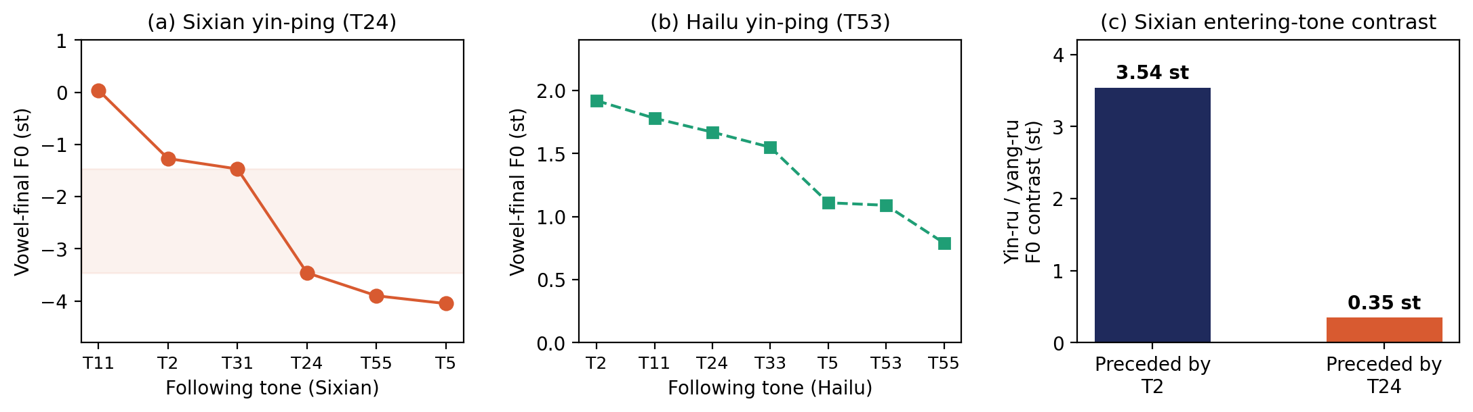
圖 4-2 (a) 四縣陰平依後接調分成兩群;(b) 海陸陰平呈梯度變化;(c) 四縣陰入/陽入的 F0 對比受前接調影響。
口試可能被問
問:四縣陰平變調是已知的語言學事實,你的貢獻是什麼?答:規則本身要引用文獻(羅肇錦、鍾榮富);本研究的貢獻是在語料上量化,並對照出四縣類別型、海陸梯度型的差異,以及指出「標本調」對 TTS 訓練的影響。

4.4 發現三:單靠 F0 不足以描述入聲
陰入與陽入理論上音高不同。但如果入聲母音太短,音高可能來不及走到目標。方法:控制前一個字的聲調(分層分析),在每一層內比較陰入(T2)與陽入(T5)的 F0 差。
四縣:前接調 | T2 | T11 | T31 | T5 | T55 | T24
陰入/陽入 F0 對比 (st) | 3.54 | 3.41 | 3.34 | 2.69 | 2.35 | 0.35

前接 T2 時兩者差 3.54 半音,前接 T24 時只剩 0.35 半音。表面上的 F0 很大程度被前一個字決定。這與 Lindblom 的「目標未達」(target undershoot)理論一致:母音太短,F0 來不及到達目標。
注意
ICASSP 稿件目前寫「3.54 st after T2 vs. 0.01 st after T55」。核對四縣數據,接 T55 是 2.35、最小值是 0.35(接 T24),0.01 不是四縣的數字,可能是海陸。已請自己執行 python reproduce_findings.py --dialect hailu | grep -A10 "前接調" 確認;確認前,論文應改用四縣已核對的 3.54 vs 0.35,或註明腔別。理論要寫「consistent with」Lindblom,不能說是自己提出的。

用分類器驗證:時長攜帶 F0 沒有的資訊
tone_classifier.py 訓練一個「這是不是入聲」的二元分類器(邏輯迴歸),比較只用 F0 與 F0 加上時長的 ROC-AUC。
腔調 | 只用 F0 | F0 + 時長(語者內 z 分數) | AUC 提升 [95% CI] | 只用時長
四縣 | 0.738 | 0.796 | +0.057 [+0.019, +0.096] | 0.71–0.72(低於 F0)
海陸 | 0.623 | 0.782 | +0.160 [+0.091, +0.228] | 0.76–0.77(高於 F0)

設定:LogisticRegression(max_iter=3000, class_weight="balanced")、特徵先 StandardScaler、沿用 benchmark 的 prompt-disjoint train/test、配對 bootstrap 2000 次。
注意
誠實邊界:
- 不能說「F0 無法辨識入聲」:只用 F0 的 AUC 也有 0.62–0.74。
- 「時長比 F0 更有用」只在海陸成立;四縣只用時長(0.71–0.72)其實略低於只用 F0。
- 可以說的是:兩腔加入時長後 AUC 都顯著提升(CI 不含 0),時長帶有 F0 沒有涵蓋的入聲資訊。

三個方法學決定(為什麼這樣設計分類器)
- 三種時長特徵都報:原始秒數、語者內 z 分數、相對句內平均。原始秒數會混入語速;若效應只在原始秒數出現,就是語速假象。
- class_weight="balanced":入聲只佔約 12%,不加權時分類器會傾向全部猜舒聲。
- bootstrap CI:直接回答「提升是否超出抽樣雜訊」。

4.5 副產物:兩腔調值對應
step0c_tone_mapping.py 用兩腔共同出現的漢字(依研究紀錄共 2,615 字),統計「同一個字在四縣是什麼調、在海陸是什麼調」。依研究紀錄,五個調類對應很規則(陰平 24→53 約 96.9%、陽平 11→55 約 99.6%、上聲 31→24 約 95.5%、陰入 2→5 約 99.0%、陽入 5→2 約 96.1%),唯一的破口是去聲:四縣的 55 在海陸分成 11(約 62%)與 33(約 36%)。這是「四縣→海陸可能較難」的預測依據。(此節數字取自早期研究紀錄,引用前建議重跑一次核對。)

第 5 章 ET-VDE:入聲母音時長指標

5.1 為什麼需要新指標
第 2.5 節說過,MCD 和 F0-RMSE 都先用 DTW 對齊再比較,時長錯誤會被吸收。第 4 章又說明入聲最重要的特徵就是母音短。所以需要一個直接量入聲母音時長的指標。

5.2 正式定義
令 E 為所有入聲音節的集合;對第 i 個音節,d_i 是參考(真人錄音)的母音核時長,d̂_i 是合成的母音核時長:
ET-VDE = (1/|E|) · Σ |d̂_i − d_i| 絕對誤差(ms),越小越好
ET-VBias = (1/|E|) · Σ (d̂_i − d_i) 帶符號偏差(ms),正 = 偏長,理想為 0
rET-VBias = Σ (d̂_i − d_i) / Σ d_i × 100% 相對偏差(%)
ρ = Pearson(d̂, d) 長短趨勢是否一致
NonET-VBias:同樣算法用在舒聲音節,當對照組
ΔBias = ET-VBias − NonET-VBias 入聲「額外」偏長多少

名稱裡的 V 代表 Vowel(母音),強調量的是母音核,不是音節。早期叫 ETDE,後來改名。
例子
示範(假設數字):三個入聲音節,真實母音 80、90、70 ms,合成 100、95、95 ms。誤差 +20、+5、+25。ET-VDE = (20+5+25)/3 = 16.7 ms;ET-VBias = +16.7 ms(全部偏長,所以兩者相同);rET-VBias = 50 / 240 = +20.8%。如果誤差是 +20、−20,ET-VDE = 20 但 ET-VBias = 0——這就是為什麼兩個都要報。

5.3 參考時長與合成時長從哪裡來
- 參考時長 d:真人錄音的 MFA TextGrid,phones 層裡該母音的(終點 − 起點)。
- 合成時長 d̂:模型合成時的對齊矩陣 attn。每個符號分到的 frame 數 = attn 沿時間軸加總;經 merge_blank_durations() 把 blank 分回相鄰音素,再乘 11.6 ms。用 nuc_pos(該音節母音核在符號序列中的位置)取出母音那一格。
注意
合成時長是從模型內部的對齊推得,不是從合成波形直接量。這是一個近似,論文 Limitations 有寫。另外合成語音整體有拉長的現象(合成/真實總時長比約 1.22–1.30),所以單看 ET-VBias 為正,不足以說入聲有特別的問題——這就是要算 ΔBias 的原因(第 7.3 節)。

5.4 評估協議總整理
項目 | 設定
測試句 | 每腔固定 100 句測試集語句(evaluate_v2.py --limit 100,依檔名排序取前 100 句)
合成 | n_timesteps=10、temperature=0.667、length_scale=1.0;HiFi-GAN universal v1
MCD | WORLD CheapTrick → sp2mc 24 階、α=0.455、去 c0、librosa DTW
F0 | pyworld DIO + StoneMask;log-F0 獨立做 DTW;只取兩邊皆濁音的 frame;單位半音
ET 指標 | 母音核;MFA 參考 vs attn 推得的合成時長
信賴區間 | 以句子為單位的 cluster bootstrap

注意
待確認:TAAI 的檢查發現「依檔名排序取前 100 句」只會取到單一女性語者(檔名以語者代碼開頭,XF、HF 排在前面,且兩腔測試集女聲都超過 100 句)。ICASSP 主表若也是這樣取句,代表主表只反映女聲。請確認;若屬實,論文應在評估協議中寫明「each variety's first 100 test utterances (female speaker)」,或補跑包含男聲的評估。

第 6 章 人工驗證:偏差是不是 MFA 造成的?

6.1 要回答的質疑
「你的參考時長來自 MFA,而你自己也說 MFA 對入聲不可靠。那入聲偏長會不會只是 MFA 標錯造成的假象?」
回答的邏輯:MFA 不可靠的是音節終點(閉合靜音),母音終點應該可靠。只要證明 MFA 的母音時長和專家手標很接近,而且用專家的時長當參考也算得出同樣的偏差,質疑就不成立。

6.2 第一批:80 個音節
- 抽 80 個音節(入聲 50、舒聲 30),兩腔各半,平衡 -b/-d/-g 韻尾與語者(export_boundary_set.py)。
- 每個音節匯出前後各留 200 ms 的片段 clip.wav 與預填 MFA 邊界的 clip.TextGrid。
- 語音學專家(指導老師)與研究者本人各自在 Praat 標母音起點、終點。
- 初次標註因部分檔案未存檔及音訊問題而不完整,修正音訊後由專家以改進的入聲邊界準則重標,研究者亦重標(如實記錄)。
結果:MFA 與專家的入聲母音時長 MAE 5.9 ms、r = 0.986;研究者與專家的入聲時長 MAE 15.4 ms。也就是 MFA 比非專家標註者更接近專家。
注意
後來 check_heldout.py 發現這 80 個音節有部分來自訓練集(模型看過)。為了乾淨的驗證,另外從測試集抽了第二批。

6.3 第二批:60 個 held-out 音節(正式結果)
sample_heldout.py 的抽樣規則:
- 只從 test.tsv 抽,絕不碰 train / val / 階梯子集。
- 四縣 20 入聲 + 10 舒聲、海陸 20 入聲 + 10 舒聲,共 60 個。
- 入聲平衡 -b/-d/-g 與語者;同一句最多抽 1 個;盡量分散在不同卡。
- 抽完立刻做洩漏檢查:選中的 ∩ train = 0、∩ val = 0,不通過就停止。
- 種子 20260716;片段前後各留 0.2 秒。
中途修過一個錯誤:匯出時 MFA 時間用的是整句座標,但片段是從母音前 0.2 秒開始切的,應該換成片段內座標。check_coord.py 確認問題,fix_coord.py 修正(片段內母音起點 = 整句起點 − 片段起點,通常就是 0.2 秒)。
接著 fill_pred_dur.py 用四縣/海陸 48h baseline 合成這 60 句,取出目標音節的合成母音時長(用 test.txt 的 PUA 字元合成,以音節序號與聲調核對定位目標),dual_reference.py 與 compute_dual_etvde.py 算出兩套 ET-VBias。
腔調 | n(入聲) | MFA vs 專家 MAE (ms) | r | ET-VBias(MFA 參考) | ET-VBias(專家參考) | 專家參考 95% CI
四縣 | 20 | 4.4 | .986 | +25.9 | +24.5 | [+14.9, +33.3]
海陸 | 20 | 6.5 | .981 | +20.8 | +17.7 | [+2.2, +32.8]
合計 | 40 | 5.5 | .982 | +23.3 | +21.1 | [+11.8, +30.1]

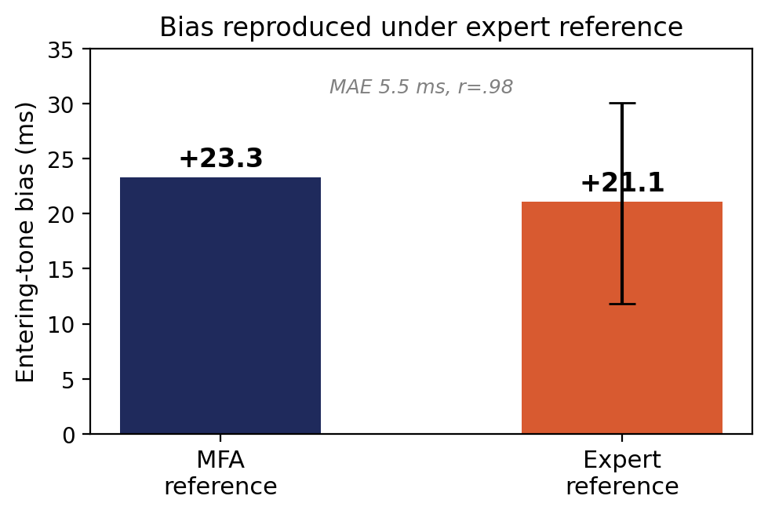
圖 6-1 用 MFA 或專家標註當參考,入聲偏長都存在(合計 40 個 held-out 入聲)。
結論:用專家的時長當參考,偏差仍然存在(+21.1 ms,CI 不含 0),兩個腔調也各自為正。入聲偏長不是 MFA 造成的假象。
注意
措辭限制(老師要求):
- 只有一位專家,不能寫「MFA 達專家水準」;可寫「MFA 母音時長與專家標註高度接近(MAE 5.5 ms,r = 0.982)」。
- r 是相關不是一致性,不寫「agreement was substantial (r)」。
- Limitations 要寫:held-out 子集、單一受訓語音學者、海陸入聲邊界較難標。

第 7 章 實驗結果

7.1 訓練設定
項目 | 設定
模型 | Matcha-TTS,joint 表徵(baseline)
最佳化 | Adam,學習率 1×10⁻⁴,批次大小 16
訓練種子 | 1234(多種子實驗另加 123、2026)
停止 | 最多 200,000 步;提前停止 patience 60(以驗證輪計)、min_delta 0.001
選模 | 驗證損失最低者(save_top_k 3)
驗證頻率 | 依資料量調整(1h 約每 38 epoch,48h 每 epoch)
聲碼器 | HiFi-GAN universal v1
模型數 | 每腔 5 個資料量,共 10 個

注意
Matcha 原始設定是 monitor=epoch, mode=max,等於存「最後幾個」而不是「最好的幾個」。實測四縣 1h 在約 8k 步驗證損失就觸底,之後都在過擬合。fix_matcha_training.py 改成依驗證損失選模。

7.2 主表
腔調 | 時數 | MCD↓ | F0↓ | ET-VDE↓ | ET-VBias | rET-VBias | ρ | NonET-VBias
四縣 | 1 | 6.48 | 2.31 | 40.3 | +24.6 | +28.0% | 0.171 | +14.7
四縣 | 5 | 5.74 | 2.22 | 43.9 | +35.0 | +39.8% | 0.456 | +20.6
四縣 | 10 | 5.95 | 2.15 | 26.4 | +5.6 | +6.3% | 0.500 | +0.3
四縣 | 30 | 5.87 | 2.16 | 39.9 | +31.6 | +35.9% | 0.504 | +15.9
四縣 | 48.0 | 5.85 | 2.12 | 35.5 | +23.3 | +26.5% | 0.468 | +0.4
海陸 | 1 | 6.34 | 2.11 | 45.6 | +22.3 | +25.6% | 0.408 | +8.2
海陸 | 5 | 6.27 | 1.96 | 42.0 | +16.9 | +19.4% | 0.437 | +0.3
海陸 | 10 | 5.94 | 1.90 | 42.7 | +18.0 | +20.6% | 0.402 | +0.2
海陸 | 30 | 6.23 | 2.10 | 43.0 | +17.0 | +19.5% | 0.445 | +7.1
海陸 | 47.2 | 5.94 | 1.89 | 43.6 | +18.8 | +21.5% | 0.427 | −0.6

(MCD 單位 dB、F0 單位半音、時長單位 ms)

ET-VBias 的 95% CI(以句子為單位的 cluster bootstrap)
條件 | ET-VBias | 95% CI | 條件 | ET-VBias | 95% CI
四縣 1h | +24.6 | [+20.1, +29.3] | 海陸 1h | +22.3 | [+16.4, +28.1]
四縣 5h | +35.0 | [+30.6, +39.3] | 海陸 5h | +16.9 | [+11.4, +22.3]
四縣 10h | +5.6 | [+1.8, +9.3] | 海陸 10h | +18.0 | [+12.3, +23.8]
四縣 30h | +31.6 | [+27.3, +35.8] | 海陸 30h | +17.0 | [+11.3, +22.6]
四縣 48h | +23.3 | [+19.1, +27.3] | 海陸 47.2h | +18.8 | [+13.0, +24.7]

怎麼讀:10 個 CI 全部不包含 0,所以每個條件的入聲母音都顯著偏長。最大資料量的相對偏差為四縣 +26.5%、海陸 +21.5%。ρ 只有 0.17–0.50,即使平均偏差較小的條件,逐音節的長短對應也只是中等。

7.3 ΔBias:入聲是否「額外」偏長
合成語音本來就整體偏長(總時長比 1.22–1.30)。要說入聲有特別的問題,就要跟同一個模型的舒聲比。每次 bootstrap 抽整句,同時取那批句子的入聲誤差與舒聲誤差相減(配對,delta_bias_ci.py)。
條件 | ET | NonET | ΔBias | 95% CI
四縣 1h | +24.6 | +14.7 | +9.9 | [+4.8, +15.1]
四縣 5h | +35.0 | +20.6 | +14.4 | [+9.2, +19.6]
四縣 10h | +5.6 | +0.3 | +5.3 | [+1.0, +9.7]
四縣 30h | +31.6 | +15.9 | +15.6 | [+10.9, +20.4]
四縣 48h | +23.3 | +0.4 | +22.9 | [+18.3, +27.4]
海陸 1h | +22.3 | +8.2 | +14.1 | [+7.2, +21.4]
海陸 5h | +16.9 | +0.3 | +16.6 | [+10.4, +23.2]
海陸 10h | +18.0 | +0.2 | +17.8 | [+11.6, +24.3]
海陸 30h | +17.0 | +7.1 | +9.8 | [+3.9, +16.0]
海陸 47.2h | +18.8 | −0.6 | +19.4 | [+13.2, +25.9]

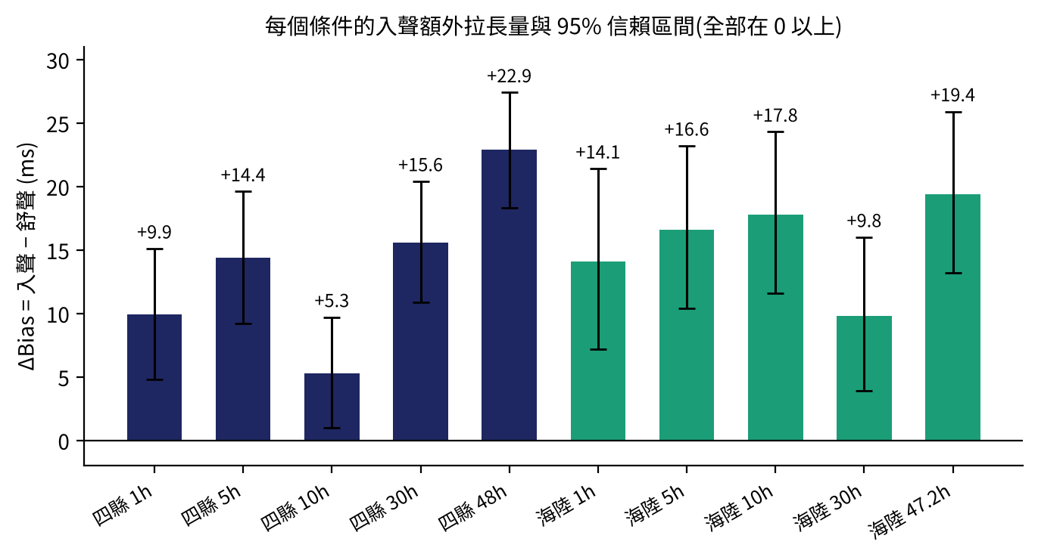
圖 7-1 ΔBias 與 95% CI(依上表數值繪製)。10 個條件全部在 0 以上。
重點
ΔBias 在 10/10 條件為正(+5.3 到 +22.9 ms),CI 全部高於 0。可以寫成:入聲在整體拉長之外,還有額外的正向時長偏差。

7.4 種子穩健性
四縣 10h 的 ET-VBias 只有 +5.6,看起來特別好。是真的,還是運氣?用另外兩個訓練種子重訓(setup_seed.py,只改種子,其他全部固定):
條件 | seed 1234 | seed 123 | seed 2026 | 平均 ± SD | 解讀
四縣 10h | +5.6 | +27.2 | +27.6 | +20.1 ± 12.6 | +5.6 沒有重現,不能當成 10h 的優勢
四縣 48h | +23.3 | +22.3 | +18.2 | +21.3 ± 2.7 | 穩定
海陸 48h | +18.8 | +17.6 | +30.9 | +22.4 ± 7.3 | 大致穩定

7.5 指標不同步:MCD 變好,入聲時長不一定變好
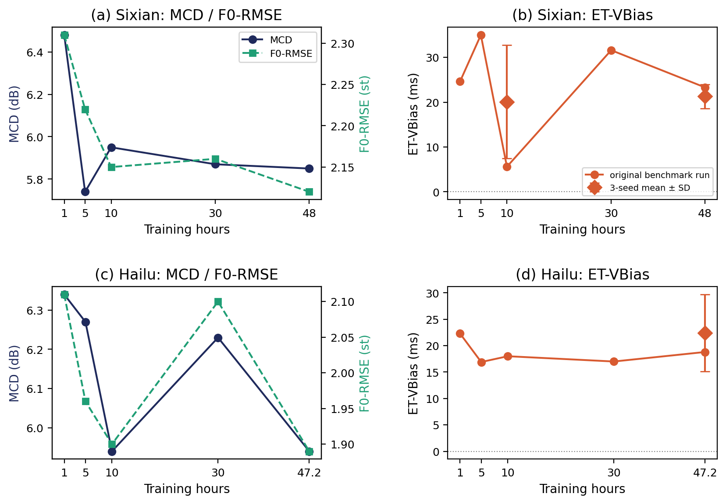
圖 7-2 (a)(c) MCD 與 F0-RMSE 隨資料量變化;(b)(d) ET-VBias。菱形是三種子平均 ± SD。
例子:四縣 MCD 從 1h 的 6.48 改善到 48h 的 5.85,但 ET-VBias 幾乎沒動(+24.6 → +23.3)。海陸 48h 的 F0-RMSE 最好(1.89),ET-VBias 仍有 +18.8。
注意
只有 5 個資料點,不適合算相關係數當主要主張。論文用描述性寫法:「do not consistently coincide」。原因可從演算法解釋:DTW 先拉齊時間軸、F0-RMSE 只比對齊後的濁音 frame,都不是設計來量母音佔用時間的。

7.6 建模嘗試:為什麼說入聲時長是開放問題
發現偏差後,嘗試了多種「對症」方法,都沒有穩定消除偏差(數字取自研究紀錄):
嘗試 | 做法 | 結果
相加式聲調 embedding(separate) | 音素 embedding + 聲調 embedding | 驗證損失差 0.001–0.044,在雜訊範圍內
√2 尺度修正 | 兩個 embedding 相加使標準差變 1.41 倍,改用 (2n)^−0.5 初始化後重訓 10 個 | 入聲時長相關四縣 0.14→0.21、海陸 0.16→0.07,沒有一致改善
coda-aware 時長預測 | 把聲調 embedding 接進時長預測器輸入,繞過 detach | 入聲偏差四縣 +23→+49 ms(更差)、海陸 +19→+22 ms
跨腔遷移 v1 / v2 | 另一腔預訓練後微調;v2 學習率 1e-5 | tone-aware 沒有贏 baseline;v2 的 MCD 反而較差
加權時長損失 | 入聲位置的時長誤差乘 3 | 四縣入聲偏差只降約 4 ms,舒聲被過度壓縮

重點
論文的寫法:None of the tested lightweight interventions consistently eliminated the bias。這是誠實的負面結果,支撐「入聲時長建模仍未解決」的結論,也是未來工作的方向。

第 8 章 ICASSP 論文逐節導讀與待修項

8.1 論文結構
節 | 內容 | 對應本手冊
Abstract | 問題、benchmark、10/10 偏長、ΔBias、人工驗證 +23.3 vs +21.1、指標不同步 | 第 1 章
1 Introduction | 低資源聲調語言評估粗糙;客語入聲特性;一個研究問題;三項貢獻 | 第 1、2 章
2 Benchmark and Acoustic Analysis | 表 1 語料、prompt-disjoint、巢狀階梯、前端、訓練設定;三個發現與圖 1、圖 2 | 第 3、4 章
3 Entering-Tone Duration Evaluation | 公式 (1)–(3)、評估協議、人工驗證與表 2 | 第 5、6 章
4 Experiments and Results | 表 3 主表、ΔBias 與圖 4、指標不同步與圖 3、種子、建模啟示、Limitations | 第 7 章
5 Conclusion | 入聲時長是 TTS 品質中可量測但被忽略的一個面向 | —

三項貢獻:(i) 有提示卡不重疊切分與巢狀資料量的雙腔客語 TTS benchmark;(ii) 入聲的聲學與時長分析(縮短只在母音核層級可見);(iii) 經人工驗證的入聲時長評估。

8.2 送出前的待修清單
項目 | 現況 | 建議
圖 1 說明與 2.2 節 | 寫 d = −0.04、n.s. | 改為 d = −0.08(negligible)
發現三「0.01 st after T55」 | 不是四縣數字 | 跑海陸 reproduce_findings 確認;未確認前用四縣 3.54 vs 0.35
2.1 節超參數 | 稿件仍有 [TODO] | 填入 Adam、1×10⁻⁴、批次 16、提前停止與最多 200,000 步、HiFi-GAN universal v1、seed 1234
主表測試句的語者組成 | 待確認是否只有女聲 | 見第 5.4 節注意框
通訊作者 | 未定 | 與老師確認
範本 | IEEE 會議範本 | 投稿前刪除範本說明文字,依 ICASSP 2027 官方規定核對頁數

口試可能被問
問:你的指標跟 MCD 有什麼不同?答:MCD 先 DTW 對齊再比頻譜,對系統性的時長偏差不敏感;ET-VDE 直接比較入聲母音核佔用的時間,而且有專家標註驗證參考時長的可靠性。兩者是互補,不是取代。

第 9 章 TAAI 論文:研究問題與設計

9.1 問題
四縣與海陸音段系統相近、聲調系統不同。當目標腔只有很少資料(例如 1 小時)時,能不能拿另一腔已訓練好的完整模型當起點(初始化),比從零開始訓練更好?另外,把聲調從符號裡拆出來(separate)讓音素可以跨腔共用,會不會讓遷移更有效?

9.2 跨腔初始化怎麼做
- 來源模型:來源腔最大資料量、從零訓練的最佳 checkpoint。四個來源固定不變:
來源 | checkpoint
四縣 joint | best_0031_0040287_2.1170
四縣 separate | best_0071_0090647_2.1163
海陸 joint | best_0148_0178799_2.0092
海陸 separate | best_0135_0163199_1.9983

(檔名格式:best_{epoch}_{step}_{驗證損失}。)
- 載入權重(matcha/transfer_init.py):目標模型的每個參數,如果來源 checkpoint 有同名而且形狀相同的參數,就複製過來;語者 embedding 例外(語者不同,沿用沒有意義),保留隨機初始化。
- 不凍結任何參數,最佳化器重新初始化,從第 0 步開始用目標腔資料訓練。
注意
遷移不是「續訓」。Lightning 的 ckpt_path 會把 optimizer 狀態和步數一起恢復,那是接著訓練同一個任務;遷移只載入模型權重,其他從頭開始。

def transfer_weights(model, src_ckpt):
sd_src = torch.load(src_ckpt, map_location="cpu")["state_dict"]
sd_tgt = model.state_dict()
new_sd = {}
for k, v in sd_tgt.items():
is_spk = ("spk" in k.lower()) or ("speaker" in k.lower())
if k in sd_src and sd_src[k].shape == v.shape and not is_spk:
new_sd[k] = sd_src[k] # 同名同形狀:複製來源權重
else:
new_sd[k] = v # 語者 embedding 或形狀不符:保留目標初始化
model.load_state_dict(new_sd)

9.3 一個隱藏的陷阱:mel 正規化統計量
Matcha 會先把梅爾頻譜標準化(減平均、除標準差)再訓練,模型裡有兩個 buffer mel_mean、mel_std 記錄這組統計量,合成時用它們還原:
mel = decoder_outputs × mel_std + mel_mean

問題:transfer_init 複製「同名同形狀」的東西時,`mel_mean`、`mel_std` 也被複製了,變成來源腔的數值;但遷移訓練時資料其實是用目標腔的統計量標準化的。如果合成時直接用模型 buffer 還原,尺度就對不上。
修正:評估時一律用目標腔訓練資料的統計量(取自該實驗 data config)還原,稱為 post;用模型 buffer 還原的稱為 pre。從零訓練的模型 buffer 本來就等於目標腔統計量,所以 pre 與 post 完全相同——這也成為檢查程式正不正確的方法。
重點
修正的影響不大但方向一致:遷移模型的 MCD 變化海陸 +0.07 到 +0.10、四縣 −0.12 到 −0.14 dB;從零模型完全不變。論文寫的是「影響約 ±0.1 dB」,並說明一律採用 post。

第 10 章 實驗 A:原資料階梯的驗證損失

10.1 設計
- 2 個方向(四縣→海陸、海陸→四縣)× 2 種表徵(joint、separate)× 5 個資料量 = 20 組配對(每組:從零 vs 遷移)。
- Adam、學習率 1×10⁻⁴、批次 16、訓練種子 1234。從零最多 200,000 步、遷移最多 100,000 步,提前停止 patience 60,以最低驗證損失選模。
- 驗證損失 = 時長 + 先驗 + 流匹配損失;配對比較都在相同目標腔、相同表徵、相同驗證集內。

10.2 結果(6 位小數,取自訓練紀錄)
時數 | J 從零 | J 遷移 | S 從零 | S 遷移
海陸→四縣
1 | 2.386033 | 2.302190 | 2.379688 | 2.280790
5 | 2.253740 | 2.217926 | 2.219708 | 2.219425
10 | 2.211142 | 2.182105 | 2.206601 | 2.192364
30 | 2.149612 | 2.129251 | 2.120742 | 2.133003
48.0 | 2.117025 | 2.128347 | 2.116293 | 2.118074
四縣→海陸
1 | 2.267272 | 2.133143 | 2.233214 | 2.151318
5 | 2.122251 | 2.087603 | 2.118521 | 2.083376
10 | 2.072378 | 2.049786 | 2.064876 | 2.050207
30 | 2.048430 | 2.020853 | 2.021389 | 2.011200
47.2 | 2.009232 | 2.005284 | 1.998288 | 2.002539

(J = joint、S = separate;時數為目標腔訓練量;驗證損失越低越好)
增益定義為「從零 − 遷移」,正值代表遷移較好。由上表直接計算:
方向 | 時數 | joint 增益 | separate 增益 | separate − joint
海陸→四縣 | 1 | +0.0838 | +0.0989 | +0.0151
海陸→四縣 | 5 | +0.0358 | +0.0003 | −0.0355
海陸→四縣 | 10 | +0.0290 | +0.0142 | −0.0148
海陸→四縣 | 30 | +0.0204 | −0.0123 | −0.0326
海陸→四縣 | 48.0 | −0.0113 | −0.0018 | +0.0095
四縣→海陸 | 1 | +0.1341 | +0.0819 | −0.0522
四縣→海陸 | 5 | +0.0346 | +0.0351 | +0.0005
四縣→海陸 | 10 | +0.0226 | +0.0147 | −0.0079
四縣→海陸 | 30 | +0.0276 | +0.0102 | −0.0174
四縣→海陸 | 47.2 | +0.0039 | −0.0043 | −0.0082

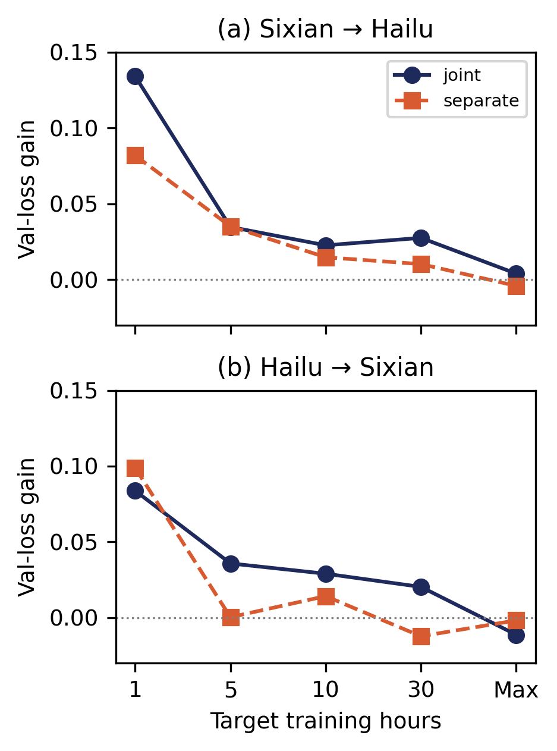
圖 10-1 跨腔初始化的驗證損失增益(從零 − 遷移)。
讀法:
- 20 組中 16 組增益為正。
- 1 小時的增益最大(0.082–0.134),隨資料量增加而遞減,到最大資料量時接近 0 或略為負。
- separate 增益較大的只有 10 個條件中的 3 個(海陸→四縣 1h、48h,四縣→海陸 5h),其中四縣→海陸 5h 只差 +0.0005,數值接近零。所以沒有觀察到 separate 一致較好。
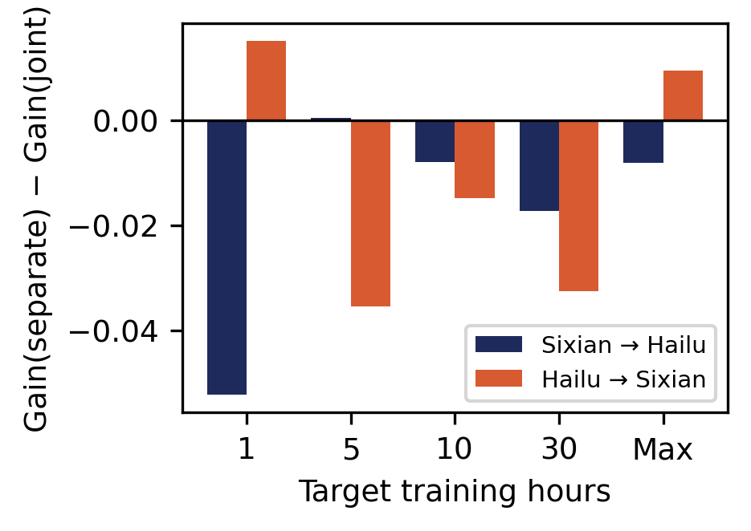
圖 10-2 separate 相對於 joint 的增益差。正值表示 separate 的增益較大。
注意
TAAI v2 稿件的表 1 是用 checkpoint 檔名上的 4 位小數,文中寫四縣→海陸 5h 差 +0.0004。改用 6 位小數重算是 +0.000497 ≈ +0.0005。定稿時表 1 換成 6 位小數,文中這個數字也要一起改。

注意
實驗 A 的限制:各模型訓練上限與驗證間隔不同、驗證集含跨腔重疊文本(第 11.3 節),所以只能當初步結果。驗證損失也不等於合成品質——這是做實驗 B 與 MCD 評估的原因。

第 11 章 評估流程除錯:一步一步找分歧點
這一章記錄 TAAI 評估過程中遇到的問題與處理方式。這段過程本身很有教學價值:數字對不上時,不要急著下結論,先逐步比對找出第一個不同的地方。

11.1 起點:兩支程式的 MCD 不一致
最早用 eval_melfix.py 評估 1h 的遷移條件,得到的 MCD(例如 5.88、6.02)與 evaluate_v2.py 的結果不同。差異可能來自:mel 統計量修正、語句集合不同、生成隨機性,或程式錯誤。
注意
eval_melfix 的數字已停用,論文不使用。差異的確切來源尚未確認(可能是句子集合不同),不能寫成定論。

11.2 逐步比對(diag_paths → eval_twostage → diag_stepwise)
依老師建議,不跑整批,只取 3 句、固定生成雜訊,逐步比較兩條路徑:
步驟 | 比較什麼 | 結果
step1 | 輸入序列(text_to_sequence) | 相同
step2 | decoder_outputs(還原前) | 同一個 seed 下逐句相同
step3 | mel:原程式 out["mel"] vs 新流程 pre dec × buf_std + buf_mean | 相同
step4 | 聲碼器輸出波形 | 相同
step5 | MCD | 相同

另外確認 out["mel"] == dec × buf_std + buf_mean。先在從零模型(buffer = config,pre 必須等於 post)上驗證腳本本身正確,再看遷移模型的 pre/post 差異。
結論:新評估流程的 pre 分支與原 evaluate_v2 逐句一致;兩者唯一的差別就是 post 用目標腔統計量。

11.3 跨腔文本重疊
兩腔語料有部分相同文本。來源模型在來源腔訓練時,可能已經看過目標腔測試句的文字。以 NFKC 正規化並去除標點空白後比對:
重疊 | 數量
四縣訓練 → 海陸測試 | 26 / 409 個不重複文本
海陸訓練 → 四縣測試 | 15 / 411 個不重複文本
四縣訓練 → 海陸驗證 | 17 / 303 句
海陸訓練 → 四縣驗證 | 5 / 269 句

處理:聲學評估一律排除重疊句;實驗 B 改用排除重疊的乾淨驗證集(海陸 303→286 句、四縣 269→264 句,make_clean_val.py)。

11.4 生成隨機性
flow matching 生成時從雜訊開始,同一句合成兩次 MCD 會有些微不同。處理(eval_multigen.py):
- 固定 5 個生成種子(1234、2345、3456、4567、5678),所有模型共用。
- 每句每個種子各生成一次,取 5 次平均當該句的 MCD。
- 記錄每句 5 次的標準差,衡量生成變異。
結果:每句 5 次生成的 MCD 標準差,從零模型平均 0.04–0.05、遷移模型平均 0.05–0.10,最大 0.25 dB。
注意
曾經有一個錯誤推論:以為 1.6 dB 的差異來自生成雜訊。數據顯示每句生成標準差平均只有約 0.1 dB 以下,不可能造成 1.6 dB,這個推論已撤回。教訓:有數據就先看數據再解釋。

11.5 測試清單
排除重疊句後,每位語者各取 50 句,同一目標腔的所有模型共用同一份清單(每腔 100 句、男女各半)。
重點
早期以「測試集前 100 句」評估,只包含單一女性語者;改成每語者 50 句之後,才能分別看男女結果。後來發現海陸 joint 的遷移劣化主要來自男聲,就是靠這個設計看到的。

第 12 章 實驗 B:1 小時的公平比較

12.1 為什麼要重做
實驗 A 的各模型訓練上限不同(從零 200,000、遷移 100,000)、驗證間隔以 epoch 計而隨資料量改變、還有提前停止。這些規則差異可能影響比較。實驗 B 把規則統一:
項目 | 設定
條件 | 2 目標腔 × 2 表徵 × {從零, 遷移} = 8 個
訓練步數 | 固定 40,000 步,不提前停止
驗證 | 每 1,000 步一次(以步數計,val_check_interval: 1000、check_val_every_n_epoch: null)
選模 | 最低驗證損失
驗證集 | 排除跨腔重疊的乾淨驗證集,同目標腔共用
來源模型 | 固定(第 9.2 節)
種子 | 訓練種子 1234(本輪只完成一個)
測速 | 約 5.07–5.64 it/s、顯存約 3.9 GB

設定檔由 setup_fair1h.py 產生。後續又在 callback 加入每 10,000 步固定存檔(step_{step:07d}.ckpt),因為發現 Lightning 的 save_last 只在 top-k 存檔時才更新,last.ckpt 實際上就等於 best,無法比較「最後一步」與「最佳」。

12.2 評估
- 聲碼器 HiFi-GAN universal v1;採樣步數 10、temperature 0.667、length scale 1.0。
- 每語者 50 句、每句 5 個固定生成種子平均。
- MCD:WORLD CheapTrick → 24 階梅爾倒頻譜(α = 0.455,不含 c0),DTW 對齊。
- 遷移效果 Δ = 同一句的(遷移 MCD − 從零 MCD),負值代表遷移較好。
- 95% CI:語者內分層、以文本為群組的 bootstrap 10,000 次(recompute_ci.py)。
注意
這個 CI 只反映「語句抽樣」的變異,不代表換訓練種子後結果會一樣。論文明確寫出這一點。

12.3 結果
條件 | 從零 | 遷移 | Δ (95% CI) | 女 | 男
實驗 A(原訓練規則)
海陸 joint | 6.42 | 6.61 | +0.19 [+0.15, +0.22] | −0.03 | +0.41
海陸 separate | 6.48 | 6.35 | −0.13 [−0.18, −0.08] | −0.09 | −0.17
四縣 joint | 6.62 | 6.03 | −0.60 [−0.63, −0.57] | −0.63 | −0.56
四縣 separate | 6.42 | 6.04 | −0.37 [−0.40, −0.35] | −0.43 | −0.32
實驗 B(固定 40,000 步)
海陸 joint | 6.46 | 6.59 | +0.13 [+0.09, +0.18] | −0.08 | +0.35
海陸 separate | 6.48 | 6.22 | −0.26 [−0.30, −0.22] | −0.22 | −0.30
四縣 joint | 6.36 | 5.99 | −0.36 [−0.39, −0.34] | −0.37 | −0.35
四縣 separate | 6.17 | 6.08 | −0.09 [−0.12, −0.06] | −0.18 | −0.00

(MCD 單位 dB;「海陸 joint」指目標腔海陸、joint 表徵;女、男為各語者的 Δ。原始值:實驗 A 海陸 joint Δ = +0.186 [+0.149, +0.223]、實驗 B 海陸 joint Δ = +0.132 [+0.089, +0.178]。)
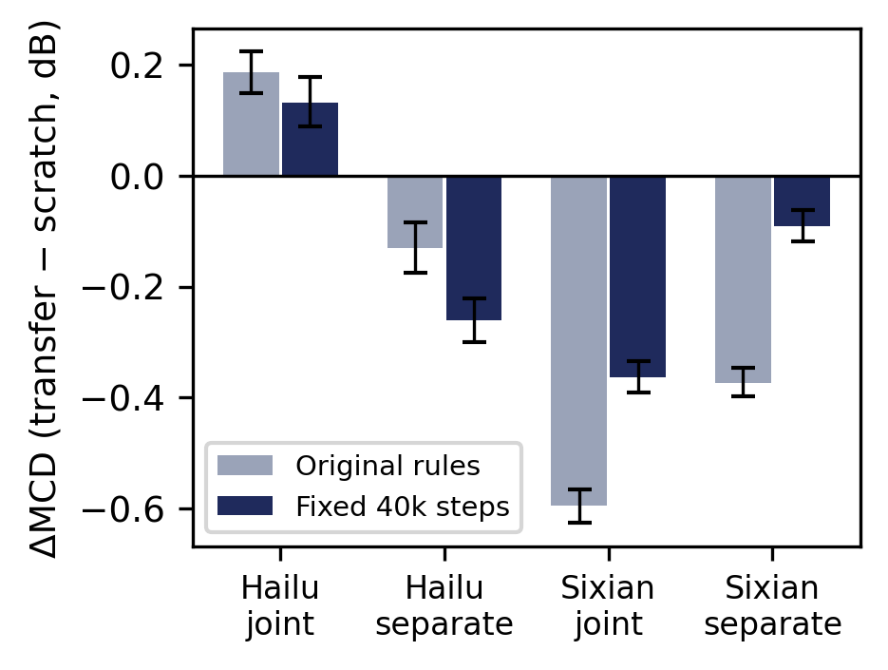
圖 12-1 1 小時遷移效果(ΔMCD)與 95% CI,比較原訓練規則與固定 40,000 步。
讀法:
- 實驗 B 四個條件的方向與實驗 A 一致:四縣兩種表徵、海陸 separate 遷移 MCD 較低,海陸 joint 較高。
- 四縣的效果幅度明顯縮小(joint −0.60 → −0.36、separate −0.37 → −0.09),表示實驗 A 的部分差異可能與訓練規則不同有關。
- 分語者:海陸 joint 的劣化主要來自男聲(+0.35,女聲 −0.08);四縣 separate 的改善主要來自女聲(−0.18,男聲 −0.00)。
- 實驗 B 的最佳步數:從零 20,999–32,999;遷移 999 或 1,999。也就是遷移模型在第一或第二個驗證點之後的 38,000 多步裡,驗證損失都沒有再更低。
注意
第 4 點的意義:每 1,000 步驗證對遷移模型來說太粗,真正的最低點可能更早。為了讓後續種子可比,不更改這個設定,但要寫進限制。

注意
不同表格的 MCD 不能直接互比。TAAI 表 2 的從零 1h MCD(例如四縣 joint 6.36)與 ICASSP 主表的四縣 1h(6.48)用的是不同的句子集合(每語者 50 句排除重疊 vs 前 100 句)與不同的生成次數,所以數值不同是正常的。

12.4 確認數字真的來自正式模型(verify_sources.py)
老師要求確認表 2 與圖 3 的實驗 B 數字確實來自正式訓練的模型,而不是測速短跑留下的模型。verify_sources.py 唯讀地串接:
論文數字 → 評估 CSV → 實際載入的 checkpoint → 該 checkpoint 所屬的訓練 run → run 的 max_steps

結果 8/8 通過。過程中修過兩個問題:
- pick_ckpt() 原本會在所有 run 資料夾裡找,可能拿到測速短跑的模型;改成只用最新一次 run。
- verify_sources 第一次全部判定「否」,原因是字串比對寫錯;改用 regex r"Output dir:.*?runs/(\d{4}-\d{2}-\d{2}_\d{2}-\d{2}-\d{2})" 從 log 抓 run 時間戳後才正確。

第 13 章 TAAI 的結論、限制與後續

13.1 可以說什麼、不可以說什麼
可以說 | 不可以說
驗證損失在 1h 增益最大,並隨資料量遞減 | 跨腔初始化「有效」(MCD 並非一致改善)
separate 未觀察到一致較大的驗證損失增益 | separate「比較差」(只看了驗證損失)
單一訓練種子下,4 個條件中 3 個 MCD 下降,海陸 joint 例外 | 結論「不受影響」、「已完成」
驗證損失的改善不必然對應一致的頻譜改善 | 效果「實質為零」

13.2 限制(論文第 5 節)
- 實驗 B 只完成一個訓練種子;CI 只反映語句抽樣變異。
- 遷移模型最佳點落在第一或第二個驗證點,每 1,000 步驗證偏粗。
- 本輪沒有保存第 40,000 步的模型,無法比較最後一步與最佳;後續已加入固定步數存檔。
- 實驗 A 驗證集含重疊文本、訓練規則不同,僅為初步觀察;聲學評估只涵蓋 1h。
- MCD 反映整體頻譜差異,不等於聲調正確率。
- 去聲方向不對稱的假設尚待音節層級分析檢驗。

13.3 老師提出的主要檢查點與處理方式
老師的質疑 | 處理
模型內 mel buffer 不等於訓練實際使用的統計量 | 評估改用目標腔 config 統計量(post),並量化修正影響(約 ±0.1 dB)
兩支程式 MCD 不一致,不要預設誰對 | 3 句逐步比對到 bit-level,找出唯一差異;eval_melfix 數字停用
跨腔文本重疊 | 測試排除重疊句;實驗 B 用乾淨驗證集
生成隨機性 | 固定 5 個生成種子、每句平均、報告生成標準差
訓練規則不同(步數、驗證間隔、早停) | 實驗 B 固定 40,000 步、每 1,000 步驗證
先完成核對與測速,不要一口氣啟動所有訓練 | 先測速、先完成 seed 1234 的 8 條件
表 2、圖 3 是否來自正式模型 | verify_sources.py,8/8 通過
多訓練種子 | 這次先不補,論文保留「單一訓練種子的初探」

13.4 定稿前待辦
- 表 1 改用 6 位小數,文中 +0.0004 改為 +0.0005。
- 參考文獻:[1] 羅肇錦書名與年份版本、[8] VoxHakka 作者(ICASSP 稿已列 Li-Wei Chen, Hung-Shin Lee, Chen-Chi Chang,O-COCOSDA 2024,可對照確認)、[9] ICASSP 正式標題。
- 學程正式中文名稱、作者資訊、補助資訊。
- seed 2345 的設定檔已產生但未啟動(老師決定這次不補)。

第 14 章 程式環境與資料夾

14.1 硬體與環境
- 家用 Ubuntu 桌機:RTX 5070 Ti 16 GB(Blackwell 架構)、64 GB RAM。
- 兩個 conda 環境:
環境 | 裝了什麼 | 用來跑
tts | PyTorch、Matcha-TTS、pyworld、pysptk、librosa、soundfile | 訓練、合成、評估(所有需要 torch 的腳本)
hakka_analysis | pandas、scipy、scikit-learn、parselmouth(沒有 torch) | Step 0 聲學分析、分類器、統計

注意
背景執行的坑:nohup 開的子 shell 不會繼承目前啟動的 conda 環境,會出現 No module named torch 然後秒退。正確寫法:

nohup bash -c 'source ~/miniconda3/etc/profile.d/conda.sh; conda activate tts; \
cd ~/Matcha-TTS; python matcha/train.py experiment=fair1h_joint_hailu_transfer_s1234' \
> ~/hakka_tts/runs/fair1h_s1234.log 2>&1 &

另外,GPU 驅動更新後要重開機,否則會出現 NVML 版本不符。

14.2 資料夾地圖
路徑 | 內容
~/hakka_tts/analysis/ | 本研究所有自寫腳本
~/hakka_tts/benchmark/ | 切分清單({dialect}/train_full.tsv、val.tsv、test.tsv、test_22k.tsv、ladder_*.tsv)、hakka_tone_tables.json、hakka_matcha_vocab.json、分類器 pkl
~/hakka_tts/data/{dialect}/wav22k/ | 重採樣後的音檔
~/hakka_tts/textgrids/{dialect}/ | MFA 對齊結果
~/hakka_tts/boundary_validation/ | 第一批 80 個人工驗證片段
~/hakka_tts/heldout_expert_validation/H01..H60/ | 第二批 60 個片段(clip.wav、clip.TextGrid)
~/hakka_tts/eval_mg/、eval_fair1h_s1234_best/ | TAAI 多次生成評估輸出(per_utt_gen.csv 等)
~/Matcha-TTS/ | 模型程式;configs/(data、experiment、callbacks)、data/hakka/{mode}/{dialect}/*.txt(filelist)、logs/train/<exp>/runs/<日期>/checkpoints/

Matcha 的 filelist 格式
每行一句:音檔路徑|語者編號|PUA 字元序列,例如 .../XF-D1001-001.wav|0|<PUA 字元序列>(PUA 字元在一般編輯器裡看不見或顯示成方框,這是正常的)。

Matcha 的實驗命名
名稱 | 意義
hakka_joint_sixian_ladder_48h | joint 表徵、四縣、48h 從零訓練
hakka_separate_hailu_ladder_1h | separate 表徵、海陸、1h
xfer_joint_sixian2hailu_1h | joint,四縣→海陸遷移,目標 1h
fair1h_joint_hailu_transfer_s1234 | 實驗 B:joint、目標海陸、遷移、訓練種子 1234

14.3 程式的閱讀順序建議
依研究流程分成八個模組(第 15–22 章)。每支腳本用同一個格式說明:目的 → 輸入/輸出 → 怎麼跑 → 關鍵邏輯 → 注意。標 ★ 的是論文正式數字直接依賴的腳本。

第 15 章 模組一:語料盤點與前處理
hat_inventory.py — 語料盤點
- 目的:在動任何音檔之前,先從 JSON 了解語料:幾句、幾小時、幾位語者、各調值多少、入聲佔多少。
- 輸入/輸出:JSON 根目錄 → 螢幕報表;--csv 另存逐句表。
- 怎麼跑:python hat_inventory.py ./tts_sixian/json --csv out.csv
- 關鍵邏輯:tokenize_pinyin() 去標點切音節;parse_syllable() 用 regex ^([A-Za-z]+)(\d+)$ 拆成字母部分與調值;is_entering() 判斷入聲(以 b/d/g/p/t/k 結尾但排除 -ng)。
def is_entering(base):
if base.endswith("ng"): # 鼻音尾,不是入聲
return False
return base.endswith(("b", "d", "g", "p", "t", "k"))

build_mfa_dict.py — 建立 MFA 發音詞典
- 目的:MFA 需要「詞 → 音素」詞典,客語沒有現成的。
- 輸入/輸出:JSON 根目錄 → hakka_dict.txt(每行 siid5 s ii d)、每句一個 .lab(依語者分資料夾)、涵蓋報告(無法解析的 token)。
- 怎麼跑:python build_mfa_dict.py ./tts_sixian-master-json/json -o mfa_sixian,接著 mfa train <corpus> hakka_dict.txt <out>。
- 關鍵邏輯:聲母清單長的先比(ng, zh, ch, sh, rh 先於單字母);韻尾 ng 先於 n、g;標點換成空白再切,re.findall(r"[A-Za-z]+\d+") 拆開黏在一起的音節。
- 注意:這套規則後來被 hakka_frontend.py 沿用,所以 MFA 的音素集與模型輸入的音素集一致。
setup_corpus_hailu.py — 組裝海陸 MFA corpus
用 symlink 把海陸 wav 與同名 .lab 併到 data/hailu/corpus/{HF,HM}/,並複製乾淨詞典。流程與四縣相同。
diag_markup.py、diag_quality.py — 標註診斷
- 目的:找出語碼轉換(<英>、<C,..>)、合音(*)、不明符號(〉)、異常調值,並估計排除後還剩多少時數、是否足以支撐 48h 階梯。
- 怎麼跑:python diag_markup.py --dialect sixian;python diag_quality.py。
- 結論:語碼轉換與合音的句子必須排除(拼音沒有客語音或 MFA 必錯)。
resample_audio.py — 重採樣與裁切靜音
- 目的:48 kHz → 22.05 kHz,依 TextGrid 裁掉頭尾靜音並保留 margin。
- 輸出:data/{dialect}/wav22k/{speaker}/{stem}.wav 與新清單 benchmark/{dialect}/*_22k.tsv。
- 怎麼跑:python resample_audio.py --dialect sixian --jobs 8(--dry-run 只估算)。
- 注意:使用 soundfile 讀寫(第 3.2 節)。
verify_trim.py — 驗證裁切
舊版用「檔案正中央 30 ms」當語音基準,常落在詞間停頓,造成 27.7% 假警報。新版改用「所有音框 RMS 的 90 百分位」估語音準位,並直接檢查「前 50 ms 應是靜音 margin、50–150 ms 應有語音起始」。

第 16 章 模組二:Benchmark 建構
★ build_benchmark.py — 切分與巢狀階梯(v4)
- 目的:建立 prompt-card-disjoint 的 train/val/test,並在 train 內建 1⊂5⊂10⊂30⊂48h。
- 輸入:JSON、22k 音檔、TextGrid。輸出:benchmark/{dialect}/ 下各 split 的 TSV 與統計檔。
- 關鍵常數:
LADDER_H = [1, 5, 10, 30, 48]
TEST_H, TEST_MIN_CARDS = 1.0, 6 # 測試集約 1 小時、至少 6 張卡
VAL_H, VAL_MIN_CARDS = 0.6, 4 # 驗證集約 0.6 小時、至少 4 張卡
SEED = 20260716

- 流程:
- load_utterances():讀每句,用 HakkaFrontend 解析,解析失敗或有品質問題(quality_issues())就排除;依 stem 排序,確保順序固定。
- pick_split_cards():卡隨機排序後逐張加入測試集,直到每位語者時長達標且卡數 ≥ 6;再從剩下的卡選驗證集。
- 被選中卡的所有句子從 train 排除;assert 驗證卡與句子都沒有交集。
- build_ladder_by_utt():train 內男女各自隨機排序,持續累加形成巢狀階梯(程式見下)。
def build_ladder_by_utt(train_rows, rng, speakers):
pools = {s: 隨機排序後的該語者句子 for s in speakers}
ptr = {s: 0 for s in speakers}; sec = {s: 0.0 for s in speakers}
picked, ladders = [], {}
for target in LADDER_H: # 1, 5, 10, 30, 48
per = target * 3600 / len(speakers) # 每位語者的目標秒數
for s in speakers:
while ptr[s] < len(pools[s]) and sec[s] < per:
picked.append(pools[s][ptr[s]]) # 接著上一級繼續累加
sec[s] += pools[s][ptr[s]]["dur"]; ptr[s] += 1
ladders[target] = list(picked) # 這一級 = 目前為止所有句子
return ladders

- 注意:海陸訓練池不足 48h,所以最上層實際用滿全部(47.2h)。
count_splits.py — 統計切分規模
讀各 split 的 TSV,統計句數與卡數,產生第 3.3 節的切分規模表。

第 17 章 模組三:前端與 Matcha 整合、訓練管理
★ hakka_frontend.py — 前端
- 目的:拼音 → 模型輸入符號(joint 或 separate)。
- 用法:
from hakka_frontend import HakkaFrontend
fe = HakkaFrontend(mode="separate")
out = fe.encode("siid5 den31 tiam11 hiong24 ,")
# out = {symbols, tones, syl_ids, n_syl, oov}

- 關鍵邏輯:encode() 用一個 regex 一次掃完整串(不依賴空白切詞),每個 token 分類為音節、停頓(sp)、句末(sil)、忽略或未知;音節用 split_syllable() 拆成聲母、韻母核、韻尾。joint 模式把聲調黏在韻母核上(ii@5);separate 模式三個音素都帶同一個聲調。syl_ids 記錄每個符號屬於第幾個音節,之後找「入聲母音」位置要用到。
- 注意:連續的停頓符號只保留一個;無法解析的字元放進 oov,不靜默吞掉。
setup_matcha.py — 把客語接進 Matcha-TTS
- 目的:建立兩腔統一的符號表、PUA 對應、filelist 與 config。
- 輸出:覆寫 matcha/text/symbols.py(統一符號表)、在 cleaners.py 附加 hakka_cleaners、data/hakka/{mode}/{dialect}/{split}.txt、configs/data/hakka_*.yaml、benchmark/hakka_matcha_vocab.json。
- 怎麼跑:python setup_matcha.py --mode joint --compute-stats(順便算 mel 平均與標準差,寫入 data config)。
- 關鍵設計:符號表統一 → embedding 才能跨腔遷移;語者全域編號 XF=0、XM=1、HF=2、HM=3。
patch_matcha_plot.py — 修 Matcha 的畫圖
matplotlib ≥ 3.10 移除了 canvas.tostring_rgb()、numpy 2 移除了 np.fromstring(),會讓驗證步驟崩潰。修正並把 backend 設成 Agg(背景執行沒有視窗)。
fix_matcha_training.py — 修正訓練設定
- checkpoint 原本 monitor=epoch, mode=max,存的是最後幾個 → 改成依驗證損失存最好的。
- 停止準則一致:固定步數上限 + 依驗證損失選模,避免「1h 早就過擬合、48h 還沒收斂」卻用同一規則比較。
- 驗證頻率依資料量調整。
- 加入 torch.set_float32_matmul_precision("high"),使用 Tensor Core 加速。
注意
驗證損失對 TTS 是弱指標(flow matching 的損失每步隨機抽時間點與雜訊,波動大)。所以仍需要 MCD 等客觀指標複核——這也是 TAAI 的核心教訓。

bench_batch.py、run_queue.py、check_convergence.py — 訓練管理
- bench_batch.py:測不同 batch size 的吞吐量(預設 16 是 LJSpeech 時代的設定)。
- run_queue.py:依序跑多個實驗(單卡平行只會搶顯存),每個 run 獨立 log,完成的記在 done.json,中斷後重跑會自動跳過。
- check_convergence.py:判斷 run 是否收斂——最佳點不在曲線最後 15%,且最佳點之後沒有再顯著下降(< 0.005)。只重跑真正沒收斂的。

第 18 章 模組四:聲學分析(Step 0)
step0_extract.py → step0_extract_v2.py → ★ step0_extract_v3.py — 時長與 F0 抽取
版本 | 改了什麼
v1 | 只做四縣;語速 z 分數、排除句尾、男女分開
v2 | 兩腔通用;不預設「調 2 = 陰入」,只記錄塞音尾與調值,讓 F0 曲線自己說話
v3(正式) | 整句算一次 F0 再查母音區間;記錄 next_tone(診斷變調)、position/n_syl(控制句中位置)

- 輸出:step0v3_{dialect}_syllables.csv,每列一個音節:檔名、語者、音節、調值、調類、前後接調、音節/母音起訖與時長、母音內等距 10 點的半音 F0(f0_st_0..9)、nuc_dur_z、nuc_dur_ratio。
- 怎麼跑:python step0_extract_v3.py --dialect sixian --limit 0(0 = 全部)。
- 關鍵程式:
pitch = sound.to_pitch(time_step=0.005, pitch_floor=f0_min, pitch_ceiling=f0_max) # 整句一次
...
for spk in 語者:
ref = np.nanmedian(f0[m]) # 該語者的 F0 中位數
f0[m] = 12.0 * np.log2(f0[m] / ref) # 轉成半音
r["nuc_dur_z"] = (r["nuc_dur"] - n_mu) / n_sd # 語者內 z 分數
r["nuc_dur_ratio"] = r["nuc_dur"] / n_mu # 相對平均

step0b_analyze.py 到 step0f_matched.py — 深入分析
腳本 | 做什麼
step0b_analyze.py | 母音核時長、舒聲按調類拆開、同韻母同位置的 matched 比較
step0c_tone_mapping.py | 兩腔共同漢字的調值對應矩陣(第 4.5 節)
step0d_figure1.py | 早期的 Figure 1
step0e_onset_diag.py | 低調起點偏高是聲母擾動還是前字殘留?(修正 pandas 把音節「nan11」讀成缺失值的問題:keep_default_na=False)
step0f_matched.py | 控制前接調的分層分析:每個前接調層內比較 T2 vs T5,再依樣本數加權合併

★ reproduce_findings.py — 一鍵重現三個發現
- 目的:讓論文每個數字都能追溯;每個區塊都印出方法、樣本數、結果、檢定。
- 怎麼跑:python reproduce_findings.py --dialect sixian > 四縣數據.txt
- 關鍵邏輯:發現一用 Welch t 檢定 + Cohen's d;發現二把各後接調組的平均 F0 排序,找相鄰最大間隙(≥ 1 半音判為類別型);發現三依前接調分層比較陰入/陽入。
def cohens_d(a, b):
na, nb = len(a), len(b)
pooled = np.sqrt(((na-1)*a.var(ddof=1) + (nb-1)*b.var(ddof=1)) / (na+nb-2))
return (a.mean() - b.mean()) / pooled
t, p = stats.ttest_ind(a, b, equal_var=False) # Welch

- 注意:程式中「終點全距」的算法有錯(舒聲入聲都被算成不收斂),論文只用 F0 對比表,不使用終點全距。
★ tone_classifier.py — 聲調分類器
- 目的:檢驗時長是否帶有 F0 以外的入聲資訊(第 4.4 節)。
- 輸入:step0v3_{dialect}_syllables.csv、benchmark 的 train_full / test 清單。輸出:螢幕報表、tone_clf_{dialect}.pkl。
- 怎麼跑:python tone_classifier.py --dialect hailu --n-boot 2000(程式預設 1000,論文數字以 2000 次執行)。
- 三段輸出:(一)六/七調分類加入時長的正確率提升;(二)入聲 vs 舒聲二分類的 AUC 與提升 CI;(三)只用時長的 AUC。
def fit_predict(cols, binary=False):
sc = StandardScaler().fit(tr[cols].values) # 只用 train 擬合標準化
clf = LogisticRegression(max_iter=3000, class_weight="balanced")
clf.fit(sc.transform(tr[cols].values), y_train)
return clf.predict_proba(sc.transform(te[cols].values))[:, 1]

# 配對 bootstrap:同一組重抽樣本上算兩個模型的 AUC 差
for _ in range(n_boot):
s = rng.choice(n, n, replace=True)
d.append(roc_auc_score(yb[s], p_dur[s]) - roc_auc_score(yb[s], p_f0[s]))

listen_tone.py、listen_tone_v2.py、pick_examples.py — 聽辨與範例
- listen_tone.py:切出指定調值的音節 wav 與 F0 圖。
- listen_tone_v2.py:修正取樣偏誤——v1 挑最長的樣本,系統性選到句尾延長(本來就拉長且降調)的音節;v2 改挑中位數附近時長、排除後面有停頓的、限句子中段。
- pick_examples.py:依數據挑三個發現最典型的音檔(例如母音最短的入聲 vs 最長的舒聲),報告時可以說「這是全語料最極端的例子」。
重點
統計是證據,音檔是輔助。1–2 個半音的差異耳朵不容易分辨,展示時要配 F0 曲線圖。

第 19 章 模組五:評估工具
evaluate_models.py(舊版,已被取代)
在 mel 層用 DCT 當倒頻譜計算 MCD,得到約 25 dB,與文獻 4–8 dB 對不上。保留作為紀錄。
synth_samples.py — 先用耳朵確認
訓練完 20 個模型卻還沒聽過任何一句。MCD 25 dB 時先合成來聽,確認合成品質正常,才判斷是指標算法有問題。會自動下載 HiFi-GAN universal。
★ evaluate_v2.py — 標準評估(MCD / F0-RMSE / VDE)
- 怎麼跑:python evaluate_v2.py --exp hakka_joint_sixian_ladder_48h --limit 100、--all。
- 修過的三個錯誤:
錯誤 | 原因 | 修正
MCD ≈ 25 dB | 把 mel filterbank 的 DCT 當梅爾倒頻譜 | WORLD CheapTrick + pysptk.sp2mc;直接對波形跑 mcep 會在靜音幀失敗,所以先用 CheapTrick 取平滑包絡
結果全是 nan | 例外被 except 吞掉 | 前 3 次失敗印出 traceback
時長低估約 40% | 只取 dur[1::2],漏掉 blank | merge_blank_durations()

def analyze_wav(wav, n_mcep=24, alpha=0.455):
f0, t = pw.dio(w, SR, frame_period=HOP / SR * 1000)
f0 = pw.stonemask(w, f0, t, SR)
sp = pw.cheaptrick(w, f0, t, SR) # 平滑頻譜包絡,沒有 0 值
mc = pysptk.sp2mc(sp, order=n_mcep, alpha=alpha)
return f0, mc

def mcd_from_mcep(mc_a, mc_b):
A, B = mc_a[:, 1:].T, mc_b[:, 1:].T # 丟掉 c0(能量)
_, wp = librosa.sequence.dtw(X=A, Y=B, metric="euclidean")
d = A[:, wp[:, 0]] - B[:, wp[:, 1]]
return 10 / np.log(10) * np.sqrt(2) * np.mean(np.sqrt(np.sum(d ** 2, axis=0)))

- F0:f0_metrics() 對 log-F0 做 DTW,只在兩邊都是濁音的位置算半音差(RMSE),清濁不一致的比例就是 VDE。
- 常數:N_TIMESTEPS, TEMPERATURE = 10, 0.667;依 stem 排序後取 test.txt 前 --limit 句。TAAI 的評估程式直接 import 這些函式,確保算法相同。
★ diag_duration.py — 時長診斷與 ET 指標
- 目的:分辨時長問題是「整體偏移」(校準問題)還是「預測能力退化」(建模問題),並輸出 ET-VDE、ET-VBias、rET-VBias、ρ。
- 怎麼跑:python diag_duration.py --exps hakka_joint_sixian_ladder_48h --limit 100;--all-48h。
- 流程:合成 → 從 attn 取每個符號的 frame 數 → merge_blank_durations() → 用前端的 nuc_pos 找每個音節的母音核 → 跟 TextGrid 的母音時長配對 → 分入聲/舒聲統計。
- 輸出欄位:bias(ET-VBias)、mae(ET-VDE)、mae_debias(扣掉整體偏移後的 MAE)、corr(ρ)、ratio(合成/真實總時長比)。
def merge_blank_durations(dur_all, n_sym):
# 輸入 [b, p0, b, p1, ..., pk, b],長度 2n+1
out = np.zeros(n_sym)
for i in range(n_sym):
d = dur_all[2*i + 1] # 音素本身
d += dur_all[2*i] * (1.0 if i == 0 else 0.5) # 左邊 blank
d += dur_all[2*i + 2] * (1.0 if i == n_sym-1 else 0.5) # 右邊 blank
out[i] = d
return out # 總和 = 全部 frame 數(守恆)

注意
配對時會做多重安全檢查:符號數要一致、attn 長度要等於 2n+1、去掉停頓後的音素數要等於 TextGrid 的音素數,任何一個不符就跳過該句,不硬湊。

★ etvdb_ci.py — ET-VBias 的 cluster bootstrap CI
方法與 diag_duration 完全相同,只是多記錄每個入聲音節屬於哪一句,以「句」為單位重抽 10,000 次。
def cluster_boot_ci(errs_by_utt, n=10000, seed=42):
utts = list(errs_by_utt.keys())
means = []
for _ in range(n):
picked = rng.choice(len(utts), len(utts), replace=True) # 抽「句子」
vals = [e for idx in picked for e in errs_by_utt[utts[idx]]]
means.append(np.mean(vals))
return np.percentile(means, 2.5), np.percentile(means, 97.5)

★ delta_bias_ci.py — ΔBias 的配對 cluster bootstrap
每次重抽整句,取這批句子的所有入聲誤差平均與所有舒聲誤差平均相減。入聲與舒聲共用同一批句子(配對)。
setup_seed.py — 多種子實驗設定
只改訓練種子(123、2026),其他全部固定,產生四縣 10h、四縣 48h、海陸 10h、海陸 48h 的 config。
tone_error_rate.py — 聲調錯誤率(尚未執行)
設計:用已訓練的聲調分類器判斷合成語音每個音節的聲調,與目標聲調比較。已改好讀取 pkl 的格式,但尚未執行,論文沒有使用。

第 20 章 模組六:聲調建模嘗試與跨腔遷移
setup_tone_aware.py — separate(tone-aware)架構
- 做法:在 TextEncoder 內把 self.emb(x) 改成兩個 embedding 相加;filelist、intersperse、collate 完全不動。
if self.tone_aware:
ph = self.phoneme_table[x] # PUA 字元 id → 音素 id
tn = self.tone_table[x] # PUA 字元 id → 聲調 id
x = (self.phoneme_emb(ph) + self.tone_emb(tn)) * math.sqrt(self.n_channels)
else:
x = self.emb(x) * math.sqrt(self.n_channels)

- 怎麼跑:python setup_tone_aware.py --all(產生查找表、separate filelist、config,並 patch TextEncoder)。
fix_tone_scale.py — √2 尺度修正
兩個標準差各為 n^−0.5 的 embedding 相加,變異數相加,標準差變成約 1.41 倍(實測 1.415),比 baseline 大 41%,使比較不公平。修正為各自用 (2n)^−0.5 初始化,相加後回到 1.0。--verify 只檢查目前狀態。
setup_coda_aware.py — 讓時長預測器看到聲調
Matcha 的時長預測器吃的是 detach 過的編碼器輸出,時長損失不會回傳去塑造編碼器。這裡把 32 維的聲調 embedding 直接串接到時長預測器輸入(proj_w 輸入 256 → 288)。結果入聲偏差反而變大(第 7.6 節)。
setup_weighted_dur.py、patch_joint_tonetable.py — 加權時長損失
原本:loss = Σ (logw − logw_)² / Σ lengths
加權:loss = Σ weight·(logw − logw_)² / Σ (weight·mask) 入聲位置 weight = 3

分母同步加權,避免損失尺度被放大。成功標準事先定好(入聲偏差接近舒聲、舒聲與 MCD 不變)。patch_joint_tonetable.py 讓 joint 模式也註冊 tone_table,否則加權會靜默失效(查不到入聲位置就退回不加權)。
注意
「靜默失效」最危險:程式不報錯,但功能沒有生效。跑實驗前一定先驗證 patch 與參數確實生效。

setup_transfer.py、setup_transfer_v2.py — 跨腔遷移
- setup_transfer.py:寫入 matcha/transfer_init.py(程式見第 9.2 節),patch train.py 在建立模型後、訓練前呼叫它,並產生 2 方向 × 2 表徵 × 5 資料量的 config。--verify 檢查來源 checkpoint 是否齊備。
- setup_transfer_v2.py:只把學習率從 1e-4 改成 1e-5(單一變因)。結果沒有改善。
analyze_transfer.py — 驗證損失快速對照
從 checkpoint 檔名 best_*_XXXX.ckpt 抽出驗證損失,回答 Q1 遷移是否較低、Q2 separate 的增益是否較大、Q3 低資源時差距是否較大。TAAI 實驗 A 的表 1 最初就是由此而來(4 位小數),定稿改用訓練紀錄的 6 位小數。
analyze_qusheng.py — 去聲方向不對稱(初步)
只在去聲音節上計算 F0 誤差,比較「去聲相對非去聲的額外誤差」,排除「某方向整體比較難」的混淆。依研究紀錄,joint 組方向符合預測,separate 在雜訊範圍內;因為是用整句去聲比例的近似分析,只能寫「初步觀察」。

第 21 章 模組七:人工驗證

21.1 第一批(80 個音節)
腳本 | 做什麼
export_boundary_set.py | 抽平衡的入聲/舒聲音節,匯出 clip.wav(前後各留 200 ms)、預填 MFA 邊界的 clip.TextGrid、meta.txt
make_mfa_word.py | 把 MFA 的母音起訖、母音與音節時長整理成 Word,方便人工核對
analyze_boundary.py | MFA vs 人工的時長差、Pearson/Spearman、各邊界 MAE
analyze_annotation.py | 三方比較:老師、研究者、MFA;標註者一致性
compare_who.py | 研究者 vs MFA、老師 vs MFA,誰比較接近 MFA
verify_etvde_gt.py | 報母音起點誤差、終點誤差、時長誤差三層(使用者要求「起點跟終點都要算」後加入)
verify_full.py | 重標後的完整驗證:A 標註者一致性、B MFA vs 老師、C MFA vs 研究者
etvde_validation.py | 整理 80 筆資料表,MFA vs 專家的帶符號偏差與 bootstrap CI
check_heldout.py | 檢查 80 個 target 有多少來自 test(發現有些來自訓練集 → 需要第二批)

21.2 第二批(60 個 held-out 音節)
★ sample_heldout.py — 只從測試集抽樣
- 只讀 test.tsv;四縣、海陸各 20 入聲 + 10 舒聲;入聲平衡韻尾與語者;一句最多一個 target;盡量跨卡;種子 20260716;片段前後 0.2 秒。
- 抽完立即洩漏檢查,不通過就中止:
if (selected & train_stems) or (selected & val_stems):
raise SystemExit("⚠ 有 leakage!不可交給老師標,先檢查抽樣")
print("→ 無 leakage,可交給老師標 ✓")

- 輸出:heldout_expert_validation.csv 與 H01..H60/clip.wav、clip.TextGrid。
make_heldout_word.py、print_mfa.py
把目標音節與 MFA 母音頭尾時間整理成 Word(供練習與對照);print_mfa.py 直接印出每個 target 的片段座標母音起點/終點/時長。
check_coord.py、fix_coord.py — 座標系修正
check_coord.py 比對片段長度與 meta 的 MFA 時間:若 MFA 起點遠大於片段長度,就是用了整句座標。fix_coord.py 修正為片段座標(片段起點 = 母音起點 − 0.2 秒,碰到音檔開頭時以實際長度回推),並重新產生 Word。
★ fill_pred_dur.py — 補上模型預測時長
- 用 48h baseline 合成每個 target 所在的整句,取出目標音節的合成母音時長。
- 方法與 diag_duration 完全一致:讀 test.txt 的 PUA 字元、text_to_sequence 合成、merge_blank_durations、nuc_pos。
- 早期版本只成功 0/60,原因是定位方式錯誤;改成以「音節序號 + 聲調」核對來定位目標音節後成功。
★ dual_reference.py、compute_dual_etvde.py — 雙參考
- dual_reference.py:每個 target 合併三個時長——mfa_dur(片段座標相減)、expert_dur(老師 TextGrid interval 2 相減)、pred_dur;輸出 dual_reference_table.csv。
- compute_dual_etvde.py:分腔與合計,算 MFA 版與專家版的 ET-VDE / ET-VBias / rET-VBias 與專家版 bootstrap CI,產生第 6.3 節的表。

第 22 章 模組八:TAAI 評估與公平比較
eval_melfix.py(已停用)
第一次嘗試修正 mel 反正規化並重評 1h 的 8 個條件。結果與 evaluate_v2 不一致,數字停用(第 11.1 節)。
diag_paths.py、eval_twostage.py、★ diag_stepwise.py — 找分歧點
- diag_paths.py:只合成一次,同一份 decoder_outputs 分別用 buffer 統計與 config 統計還原,逐句印中間量。先在從零條件驗證兩者 bit-level 相同。
- eval_twostage.py:階段一,3 句回歸核對(直接呼叫 evaluate_v2 的函式比對 mel、波形、MCD);階段二,8 條件正式評估。
- diag_stepwise.py:固定雜訊、同模型同 3 句,step1 輸入序列 → step2 decoder 輸出 → step3 mel → step4 波形 → step5 MCD,逐步找第一個不同的位置。
overlap_subset.py — 重疊子集分析
不重新合成,沿用逐句結果,標記每句是否與來源腔訓練文本重疊(NFKC + 去標點空白),分別報告原清單與排除重疊後的配對差與 CI。
★ make_clean_val.py — 乾淨驗證集
產生 benchmark/{tgt}/val_clean_from_{src}.tsv 與 Matcha filelist data/hakka/{mode}/{tgt}/val_clean_from_{src}.txt(海陸 303→286、四縣 269→264)。同目標腔的四個條件共用。
★ setup_fair1h.py — 實驗 B 設定
- 怎麼跑:先 python setup_fair1h.py --probe(只印測速指令);確認後 python setup_fair1h.py --steps 40000 --seeds 1234。
- 產生:configs/data/fair1h_{mode}_{tgt}.yaml(驗證集指向乾淨版)、configs/callbacks/fair.yaml、configs/experiment/fair1h_{mode}_{tgt}_{scratch|transfer}_s{seed}.yaml(max_steps: 40000、val_check_interval: 1000、check_val_every_n_epoch: null、seed、遷移來源)。
- 固定步數存檔(後來加入 fair.yaml):
model_checkpoint_fixed:
_target_: lightning.pytorch.callbacks.ModelCheckpoint
dirpath: ${paths.output_dir}/checkpoints
filename: "step_{step:07d}"
every_n_train_steps: 10000
save_top_k: -1
save_last: false

- 注意:程式印出的 nohup 指令沒有 conda activate,必須手動加上(第 14.1 節)。
★ eval_multigen.py — 正式多次生成評估
- 怎麼跑:python eval_multigen.py --set fair1h --seed 1234 --ckpt best --per-spk 50(--ckpt 可為 best、last 或 step40000 這類固定步數)。
- 流程:建測試清單(排除重疊、每語者 50 句)→ 每個條件 pick_ckpt() 選模(只看最新一次 run)→ 每句 × 5 個生成種子,同一份 decoder_outputs 分兩支還原(pre 用 buffer、post 用 config)→ 聲碼器 → MCD/F0 → 存檔。
for gs in GEN_SEEDS: # [1234, 2345, 3456, 4567, 5678]
torch.manual_seed(gs)
out = model.synthesise(x, xl, n_timesteps=10, temperature=0.667, spks=spks, length_scale=1.0)
dec = out["decoder_outputs"]
for tag, (mu, sd) in (("pre", (buf_mean, buf_std)), ("post", (cfg_mean, cfg_std))):
syn = voc(dec * sd + mu).clamp(-1, 1)
mcd = mcd_from_mcep(analyze_wav(syn)[1], mcep_ref)

- 輸出:per_utt_gen.csv(逐句逐種子)、per_utt.csv(逐句 5 次平均與標準差)、summary.csv(條件彙總)。並自動印出「從零條件 post − pre 應為 0」的檢查。
★ recompute_ci.py — 正式 CI
- 只讀 per_utt_gen.csv,不占 GPU。
- 每句先平均 5 次生成,再算遷移 − 從零的配對差;依性別分層(SPK_GENDER = {"0":"F","1":"M","2":"F","3":"M"})、以 hanzi 文本為群組 bootstrap 10,000 次;報整體與各語者,以及生成標準差的平均與最大值。
- 怎麼跑:python recompute_ci.py --dir hakka_tts/eval_fair1h_s1234_best --set fair1h --seed 1234
注意
曾經出現 ΔF / ΔM 為 nan,原因是語者欄位存的是編號 "0"–"3",不是 XF/XM;改用編號對應性別後修好。

★ verify_sources.py — 數字溯源
唯讀核對「論文數字 → CSV → 模型檔 → 正式 run(max_steps = 40000)」,8/8 通過(第 12.4 節)。

22.1 論文圖表與文件的產生程式
論文圖檔(fig1_dual.png、fig2_fixed.png、fig4_2x2.png、fig_dual_ref.png、TAAI 的 fig1_gain.png、fig2_toneadv.png、fig3_mcd.png)都是用 matplotlib 依已核對的數值重繪;TAAI 論文 docx 以官方模板的樣式產生,進度報告 PPT 以 pptxgenjs 產生。這些產生程式放在當時的工作環境中,圖中每個數字都可以對回本手冊的表格。

第 23 章 研究過程中的重要教訓
類別 | 教訓 | 發生在哪裡
指標 | 數值跟文獻差很多,先懷疑算法,不是模型 | MCD 25 dB
指標 | MCD 好不代表時長對,DTW 會吸收時長差 | ET-VDE 的動機
量測 | 短音段的 F0 要整句算 | step0 v2 → v3
量測 | 入聲要量母音核,不量音節 | 發現一
資料 | 洩漏是隱形的,共讀卡一定要處理 | 海陸 41.4%
資料 | 驗證集要真的 held-out,抽完立刻檢查 | 第一批 80 個含訓練集
工程 | 跑之前先驗證 patch 與參數生效 | joint 沒有 tone_table
工程 | 遷移會連 mel 統計量一起複製 | TAAI post/pre
工程 | save_last 不一定是最後一步 | 實驗 B 存檔
工程 | nohup 不繼承 conda 環境 | 訓練秒退
推論 | 兩個數字不同時,逐步比對找第一個分歧點,不預設誰對 | diag_stepwise
推論 | 有數據就先看數據,不先講故事 | 生成雜訊 1.6 dB 的錯誤推論
寫作 | 顯著 ≠ 重要;r ≠ 一致;單一專家 ≠ 專家水準 | 全篇措辭
誠信 | 數據與標註絕不修改成「想要的樣子」 | 全研究

第 24 章 後續實驗總覽:從「量得到」到「修得好、量得準、聽得到、推得廣」
到第 23 章為止,研究已經回答了「入聲母音有沒有偏長、一般指標看不看得到」。這一部(第五部)是接下來要做的實驗規劃,依執行順序排成四個實驗。為了不和 TAAI 的實驗 A、B 混淆,編號接著往下排:實驗 C、D、E、F。
本部分和前面各章最大的不同是:這裡還沒有任何實驗結果。所有數字若不是引用前面章節已核對的結果,就是明確標為「建議值」「估算」或「示範」的規劃數字,不能引用為結果。

24.1 四個實驗與執行順序
實驗 | 要回答的問題 | 主要做法 | 依賴 | 對應
C 持續時間感知建模(第一優先) | 偏差從哪裡來?能不能在不傷害舒聲與音質的前提下把入聲母音時長做對? | C0 偏差來源診斷 → C1 推論時校正 → C2 外部時長監督 → C3 時長預測器改良 | 無(用現有模型與資料即可開始) | 第 25 章;ICASSP 後續/期刊、碩論核心章
D 基於波形的邊界驗證 | 從 attn 推得的合成時長,和真的從波形量到的一致嗎? | 對合成語音做 MFA 對齊、聲學地標偵測、專家手標三種量法互相比對 | C 產生的合成音檔(可與 C 平行) | 第 26 章;補上 ICASSP Limitations
E 感知評估 | 入聲偏長聽得出來嗎?C 的改善聽者感覺得到嗎? | E1 時長操弄聽辨門檻、E2 系統比較(MOS/CMOS)、E3 入聲辨識 | C 的最佳系統、D 確認時長確實改變 | 第 27 章
F 其他檢查音(入聲)類型 | 偏差是客語 -b/-d/-g 特有的,還是各類入聲都有?ET-VDE 能推廣嗎? | F1 客語內部細分 → F2 其他客語腔 → F3 其他語言(如台語 -h 喉塞尾) | F1 不依賴;F2、F3 需新語料 | 第 28 章

重點
為什麼先做 C?三個理由:
- 它是目前研究最大的缺口:ICASSP 證明了偏差存在,第 7.6 節五種輕量方法都沒能穩定消除,論文結論是「入聲時長建模仍是開放問題」。碩士論文需要往前推一步。
- 其他實驗都要用到它的產出:D 要驗證 C 的時長改變是否真的出現在波形裡;E 要比較 baseline 與 C 的最佳系統。
- C0 診斷不需要重訓:可以立刻用現有的 48h baseline 開始,幾天內就會知道偏差主要來自訓練目標、預測器還是量測方法,後面每一步都依這個結果決定。

24.2 所有後續實驗共用的評估協議(v2)
前面的研究踩過幾個評估上的坑(第 5.4 節的「前 100 句只有女聲」、第 11 章的文本重疊與生成隨機性)。後續實驗一律採用下面這套協議,讓 C、D、E、F 的數字可以互相比較:
項目 | 設定 | 為什麼
測試句 | 每腔每位語者 50 句(男女各半,共 100 句),排除跨腔重疊文本;所有系統共用同一份清單 | 避免只有女聲;與 TAAI 實驗 B 一致
合成 | n_timesteps=10、temperature=0.667、length_scale=1.0(C1 校正另計);HiFi-GAN universal v1 | 與既有結果相同
生成種子 | 1234、2345、3456、4567、5678,每句各生成一次 | MCD 與波形量測(D)受生成雜訊影響
時長指標 | ET-VDE、ET-VBias、rET-VBias、ρ、NonET-VBias、ΔBias,分語者也報 | 第 5 章定義不變
頻譜指標 | MCD、F0-RMSE(post 還原) | 守門用:確認時長修正沒有犧牲音質
信賴區間 | 以句子為單位的 cluster bootstrap 10,000 次;系統比較用配對版(同一批句子同時算兩個系統) | 與 etvdb_ci.py、delta_bias_ci.py 相同
訓練種子 | 探索階段只用 1234;最後勝出的方法補 123、2026 | 第 7.4 節顯示單一種子可能誤導(四縣 10h)
參考時長 | 主要用 MFA;最終結果另用 60 個 held-out 專家標註重算(雙參考) | 沿用第 6 章的證據鏈

注意
兩個容易忽略的細節:
- attn 推得的時長與生成種子無關。Matcha 的時長預測器是確定性的(推論時沒有 dropout),生成雜訊只影響解碼器。所以 ET 指標若從 attn 算,每句只需要合成一次;但若從波形量(實驗 D),就要對 5 個生成種子都量,因為解碼器的雜訊可能改變聲學邊界。
- 基準線要用新協議重算。主表(第 7.2 節)是「前 100 句、單次生成」的結果,不能直接拿來跟新協議下的方法比。每個實驗的 baseline 一律在同一份清單、同一支評估程式下重新評估。

24.3 事先登記成功標準
第 20 章的加權時長損失有一個好習慣:跑之前先寫好成功標準。後續所有實驗沿用這個做法——在啟動訓練或發出聽測之前,把「主要指標、守門指標、門檻值、要比較的條件」寫進研究紀錄(註明日期),跑完後照原本的標準判讀,不因結果再改標準。本部分出現的門檻值都是建議值,啟動前要與老師確認後再寫進紀錄。

24.4 「檢查音」一詞的用法
本部分的「檢查音」指 checked tone / checked syllable,也就是以塞音(或喉塞音)收尾的音節,在客語即「入聲」。實驗 F 討論的「其他檢查音類型」包括客語不同韻尾與調類的入聲、其他客語腔調的入聲,以及其他語言的入聲(例如台語的喉塞尾 -h)。

第 25 章 實驗 C:持續時間感知建模(第一優先)

25.1 研究問題
- RQ-C1(診斷):入聲母音偏長主要來自哪裡——訓練目標(MAS 給的時長本身就偏長)、時長預測器(學到的對應關係有偏),還是量測方法(blank 分配、attn 近似)?
- RQ-C2(修正):針對偏差來源設計的方法,能不能讓 ΔBias 顯著下降,同時舒聲時長、MCD、F0-RMSE 不變差?
- RQ-C3(穩健):改善是否跨腔調、跨資料量(1h 與最大資料量)、跨訓練種子都成立?

25.2 從第 7.6 節五次嘗試學到什麼
回頭看第 7.6 節,五種方法(相加式聲調 embedding、√2 尺度修正、coda-aware、跨腔遷移、加權時長損失)有一個共同點:都是在時長預測器的輸入或損失上動手,但沒有人檢查過時長預測器「學習的目標」本身對不對。Matcha 的時長目標來自訓練時的單調對齊(MAS),而 MAS 是模型自己找的對齊,不是語音學上的邊界。如果 MAS 本來就把入聲韻尾的閉合靜音分了一部分給母音,那麼預測器學得越好,合成的入聲母音就越「忠實地」偏長——再怎麼改輸入或加權損失都沒用。
因此實驗 C 先診斷、後修正。四個待檢驗的假設:
假設 | 內容 | 怎麼檢驗(C0) | 若成立,修正方向
H1 目標偏差 | MAS 在真人錄音上給入聲母音的時長就比 MFA 長(閉合靜音或 blank 被算進母音) | 用訓練好的模型對真人錄音做 teacher-forced MAS,與 MFA 母音時長逐音節比較 | C2 外部時長監督(用 MFA 時長取代 MAS)
H2 回歸平均 | 預測器對「所有短母音」都高估,入聲只是剛好最短 | 把偏差對參考時長分箱;控制參考時長後,「是否入聲」還有沒有額外效果 | 若只是回歸平均:C3 換損失或加入結構特徵;ΔBias 的解讀也要改寫
H3 量測假象 | merge_blank_durations() 把母音與韻尾之間 blank 的一半算給母音,撐長了量到的母音 | 換三種 blank 分配規則重算 ET-VBias(不重訓);實驗 D 從波形量 | 先完成實驗 D,再談建模
H4 資訊不足 | 時長預測器吃 detach 過的編碼器輸出,不知道「這是入聲音節的母音」 | 在 H1–H3 都排除後才考慮 | C3 加入音節結構特徵

注意
H1 與 H3 都會讓「現有結果」的解讀改變,但改變的方向不同:H1 成立表示偏差是真的(模型確實唸太長),只是根源在訓練目標;H3 成立則表示部分偏差可能是量測造成的。兩者都要誠實寫進論文。第 6 章的人工驗證只驗證了「參考」那一端(MFA vs 專家),合成那一端的量測(attn + blank 分配)還沒有被獨立驗證過——這正是實驗 D 要補的。

25.3 C0:偏差來源診斷(不需重訓,先做)

步驟 1:取得真人錄音上的 MAS 時長
用已訓練好的 48h baseline(四縣 hakka_joint_sixian_ladder_48h、海陸對應模型),對測試集與一部分訓練集的真人錄音做 teacher-forced 對齊:把真實梅爾頻譜餵進模型,讓 MAS 找出每個符號(含 blank)分到幾個 frame。Matcha-TTS 新版附有 matcha/utils/get_durations_from_trained_model.py 可以直接輸出每句的時長檔(需先確認本機 Matcha 版本是否包含此程式;若沒有,可自行在 forward 中取出 attn 加總)。
接著沿用 diag_duration.py 的流程:merge_blank_durations() → 用 nuc_pos 取出每個音節的母音核 → 與 TextGrid 的母音時長配對 → 分入聲/舒聲統計。安全檢查(符號數一致、長度 2n+1、音素數相符)全部沿用,不符就跳過。

步驟 2:把總偏差拆成兩段
對每個入聲母音,同時有三個時長:MFA 參考 d、MAS 目標 m、模型預測 d̂。總偏差可以拆成兩段相加:
總偏差 = d̂ − d
= (m − d) + (d̂ − m)
目標偏差 預測偏差

ET-TBias = mean(m_i − d_i) 入聲母音的「目標偏差」(新指標,T = target)
ET-PBias = mean(d̂_i − m_i) 入聲母音的「預測偏差」(P = prediction)
ET-VBias = ET-TBias + ET-PBias(恆等式,可用來檢查程式)

舒聲同樣拆一次,得到 NonET-TBias 與 NonET-PBias,於是 ΔBias 也能拆成「目標造成的 ΔBias」與「預測造成的 ΔBias」。CI 一律用以句子為單位的配對 cluster bootstrap。
例子
示範(假設數字,不是結果):若某條件 ET-VBias = +20 ms,拆出 ET-TBias = +15 ms、ET-PBias = +5 ms,表示四分之三的偏差在訓練目標裡就已經存在,預測器只是忠實學下來;這時繼續改預測器(第 7.6 節的方向)效果有限,應該改訓練目標(C2)。反過來若 ET-TBias ≈ 0、ET-PBias ≈ +20 ms,問題才在預測器(C3)。

步驟 3:blank 分配的敏感度分析
不重新合成,只用已存的 attn 時長換三種規則重算 ET-VBias 與 ΔBias:(a)現行規則:內部 blank 左右各半;(b)全部給左邊的音素;(c)全部給右邊的音素。另外加一個 (d) 不分配 blank、只看母音符號本身的 frame 數,作為下界。如果 10 個條件「入聲偏長、ΔBias > 0」的結論在四種規則下都成立,H3 就不足以解釋結果;若結論隨規則翻轉,就必須先做實驗 D 才能往下走。

步驟 4:偏差對參考時長的關係(檢驗 H2)
把所有母音(入聲與舒聲)依參考時長分箱(建議每 20 ms 一箱),畫出每箱的平均偏差與 CI,入聲、舒聲各一條線。再擬合一個迴歸:
誤差_i = β0 + β1 · 參考時長_i + β2 · 是否入聲_i + (語者固定效果) + ε
CI:以句子為單位的 cluster bootstrap(或以句子為群組的混合模型)

如果 β2 在控制參考時長後接近 0,表示「入聲額外偏長」主要是「短母音都被高估」的回歸平均效果;如果 β2 仍顯著為正,才是入聲特有的問題。這兩種結果都值得寫,但論文對 ΔBias 的解讀不同。

C0 結果 → 下一步的決策表
C0 的結果 | 下一步
ET-TBias 佔總偏差的大部分(CI 不含 0) | 優先做 C2 外部時長監督;C1 當基準線
ET-TBias ≈ 0,ET-PBias 為主 | 跳過 C2,直接做 C3 預測器改良
兩者都明顯 | C2 與 C3 都做,先 C2(變因較單純)
結論隨 blank 規則翻轉 | 先做實驗 D,確定合成端的量測方法後再回來
β2 ≈ 0(回歸平均) | 修正目標改為「所有短母音」;論文的 ΔBias 段落要補上這個解讀

25.4 C1:推論時校正(最便宜的基準線)
在動模型之前,先問一個簡單問題:如果偏差只是一個固定比例,在推論時直接把入聲母音縮短,能不能解決? 這不是論文的方法貢獻,而是一條必要的基準線——後面任何需要重訓的方法,都至少要比它好,才值得那個成本。
- 全域校正(對照組):把 length_scale 設為「1 / 合成真實總時長比」,讓整體語速回到真人水準(目前總時長比約 1.22–1.30)。檢驗:整體拉齊後,ΔBias 還在不在?若還在,就更確定入聲有額外問題。
- 分類校正:在驗證集(不是測試集)上算出入聲母音與舒聲母音各自的縮放係數 s = median(參考時長 / 預測時長),推論時只對對應的母音符號乘上 s,再取整。
- 評估:用 24.2 節的協議;特別看 ρ——校正只會移動平均,不會讓逐音節的長短對應變好,所以 ρ 應該不變。若 ρ 不變而 ET-VBias 變小,就證明剩下的問題是「建模」而不是「校準」。
# 示範:在 Matcha 的 synthesise() 裡,原本是
w = torch.exp(logw) * x_mask
w_ceil = torch.ceil(w) * length_scale
# 改成:先乘上每個符號的縮放係數(blank 與子音為 1.0,入聲母音為 s_et,舒聲母音為 s_non)
w = torch.exp(logw) * x_mask * scale_vec # scale_vec 形狀與 w 相同,由前端的 nuc_pos 與 is_entering 建立
w_ceil = torch.ceil(w) * length_scale

注意
C1 直接改了 attn 的時長,所以「從 attn 量到的 ET-VBias 變小」幾乎是必然的,不能當成證據。C1 的效果一定要用實驗 D 從波形確認、用實驗 E 確認聽起來比較自然,才能下結論。係數只能從驗證集估,不能偷看測試集。

25.5 C2:外部時長監督(用 MFA 時長取代 MAS)
如果 C0 顯示 MAS 目標本身偏長(H1),最直接的修正是:不讓模型自己找對齊,改用 MFA 的音素邊界當時長目標。這也是 FastSpeech 2 等非自回歸 TTS 的常見做法。本研究有一個別人沒有的優勢:第 6 章已經證明 MFA 的母音時長與專家標註非常接近(held-out 40 個入聲 MAE 5.5 ms、r = 0.982),所以用 MFA 當目標是有證據支撐的。

做法
- 把 TextGrid 轉成每個符號的 frame 數(新腳本 mfa2durations.py):對 intersperse 後長度 2n+1 的序列,音素分到其 MFA 區間的 frame 數;blank 分到 0 frame;停頓符號 sp / sil 分到對應的靜音區間。用「累積邊界取整」計算:先把每個邊界時間換成 frame 位置 round(t × 22050 / 256),再相減,避免逐段四捨五入造成總和漂移。
- 總和檢查:每句的 frame 總和必須等於該句梅爾頻譜的長度,不符就 assert 失敗並列出該句,不硬湊(沿用 diag_duration.py 的精神)。
- 接進 Matcha:新版 Matcha 支援在 data config 設 load_durations: True,訓練時以外部時長產生對齊路徑(generate_path)取代 MAS;需先確認本機版本。若不支援,寫 patch:forward 中若 batch 帶有 durations,就跳過 MAS。
- 訓練:其他設定全部與 baseline 相同(單一變因)。先跑四縣、海陸的 1h 與最大資料量,種子 1234。
注意
裁切偏移是最大的坑。TextGrid 是在原始 48 kHz 未裁切的音檔上對齊的,但訓練用的 22 kHz 音檔已經被 resample_audio.py 裁掉句首靜音(第 3.2 節)。母音「時長」是相減,不受影響;但 C2 需要的是「絕對位置」,所以每句都要減掉裁切起點。請先確認 resample_audio.py 有沒有記錄每句的裁切起點;若沒有,就用相同規則重算,或直接在 22 kHz 音檔上重跑一次 MFA 對齊。做完要抽幾句畫圖,目視確認邊界對得上頻譜。

變體
- C2a 全面取代:解碼器的對齊與時長預測器的目標都用 MFA(主要條件)。
- C2b 只換入聲母音:MAS 照舊,只把入聲母音及其相鄰 blank 的目標換成 MFA 值(若 C2a 讓舒聲或 MCD 變差,用來找出問題出在哪)。
口試可能被問
問:你用 MFA 時長訓練,又用 MFA 時長評估,不是自己考自己嗎?答:有兩層保護。第一,模型從沒看過測試集的音檔與對齊,評估的是對未見語句的預測。第二,為了排除「MFA 本身的系統性偏差被模型學走、評估時又被同一把尺抵銷」的可能,最終結果一定要用 60 個 held-out 專家標註重算(雙參考),並用實驗 D 從波形獨立量測。

25.6 C3:時長預測器改良(依 C0 結果決定是否做)
若 C0 顯示問題主要在預測器(ET-PBias 為主),依序嘗試以下單一變因的修改,每次只改一件事:
方法 | 做法 | 與第 7.6 節的差別
C3a 音節結構特徵 | 在時長預測器輸入串接幾個明確特徵:是否入聲、韻尾類別(-b/-d/-g/鼻音/無)、符號在音節中的角色(聲母/母音/韻尾)、是否在停頓前 | coda-aware 只接了聲調 embedding,模型仍須自己推論「這是入聲母音」;這裡直接給答案
C3b 音節層級時長 | 先預測整個音節的時長,再預測音節內各音素的比例 | 入聲的特徵是「音節長度不短、但母音佔比小」(第 4.2 節),比例的寫法正好對應這個現象
C3c 損失改良 | 依 C0 步驟 4 的結果:若是回歸平均,嘗試在時長損失中依參考時長加權或改用對短音段較敏感的形式 | 加權時長損失只對入聲位置乘 3,舒聲被過度壓縮;這裡依時長而非依類別處理

注意
第 7.6 節的 coda-aware 曾讓四縣入聲偏差從 +23 變成 +49 ms。C3a 啟動前要先寫清楚「這次和 coda-aware 差在哪裡、為什麼預期結果不同」,並先用小規模(1h、單一腔調)確認 patch 真的生效(第 20 章「靜默失效」的教訓)。

25.7 實驗矩陣與估計成本
階段 | 條件 | 需重訓? | 估計成本(估算)
C0 | 2 腔 × {1h, 最大資料量} 的現有 baseline;真人錄音 teacher-forced MAS | 否 | 每個模型數十分鐘以內(只做前向計算)
C1 | 同上 4 個模型 × {全域校正, 分類校正} | 否 | 只需重新合成與評估
C2 | 2 腔 × {1h, 最大資料量} × C2a(必要時加 C2b) | 是 | 1h 用實驗 B 規則固定 40,000 步:依測速 5.07–5.64 it/s 約 2.0–2.2 小時/個;最大資料量依原規則最多 200,000 步,約 10–11 小時/個
C3 | 依 C0 決定,先在 1h 單一腔調試做 | 是 | 同上
定案 | 勝出方法 × 2 腔 × {1h, 最大資料量} × 種子 {123, 2026} | 是 | 約 8 個 run

(成本估算以第 12.1 節的實測速度為基礎,假設批次大小與硬體相同;最大資料量的實際時間依提前停止而定。)

25.8 事先登記的成功標準(建議值,啟動前與老師確認)
類別 | 標準 | 說明
主要 | 方法 − baseline 的 ΔBias 差值,配對 cluster bootstrap 95% CI 上界 < 0 | 入聲「額外」偏長確實變小
次要 | ET-VBias 絕對值下降;ρ 不下降(理想為上升) | ρ 上升才代表逐音節的長短對應變好,不只是平均移動
守門 | NonET-VBias 的變化在 ±5 ms 內 | 不能靠壓縮所有音段換來(加權損失的教訓)
守門 | MCD 增加不超過 0.1 dB;F0-RMSE 增加不超過 0.05 st | 0.1 dB 約為遷移模型每句生成標準差的量級(第 11.4 節)
穩健 | 三個訓練種子方向一致;兩腔都成立 | 避免重演四縣 10h 的單種子假象
參考 | 改用專家標註參考(60 個 held-out)時方向不變 | 排除「同一把尺」的疑慮

25.9 可能的結果與論文寫法
結果 | 可以怎麼寫
C0 發現 MAS 目標本身偏長 | 這本身就是一個發現:「入聲時長偏差有很大部分在訓練目標中就已存在」,解釋了為什麼第 7.6 節的方法都無效
C2 達成主要標準且守門通過 | 「以經人工驗證的強制對齊時長監督,可顯著降低入聲額外偏長」;仍須附上 D、E 的佐證
C1 就達成大部分改善 | 誠實寫「偏差主要是可校準的系統性偏移」;方法貢獻變小,但對實務有用
全部方法都沒有達標 | 照實報告;結合 C0 的診斷說明困難所在,仍是有價值的負面結果

25.10 規劃中的腳本
腳本(規劃名稱) | 功能 | 環境 | 狀態
diag_mas_targets.py | 真人錄音 teacher-forced MAS;輸出 ET-TBias、ET-PBias 與配對 CI | tts | 規劃中
blank_sensitivity.py | 四種 blank 分配規則重算 ET-VBias / ΔBias | tts | 規劃中
bias_by_refdur.py | 依參考時長分箱的偏差圖與 β2 迴歸 | analysis | 規劃中
calib_duration.py | C1:由驗證集估縮放係數,patch synthesise() 做全域/分類校正 | tts | 規劃中
mfa2durations.py | C2:TextGrid → 每符號 frame 數(含裁切偏移與總和檢查) | 任一 | 規劃中
setup_mfa_dur.py | C2:產生 load_durations 的 data/experiment config | tts | 規劃中
setup_dp_features.py | C3a:時長預測器串接音節結構特徵 | tts | 規劃中
eval_suite_v2.py | 24.2 節協議的一鍵評估(ET 指標 + MCD/F0,分語者) | tts | 規劃中
paired_delta_ci.py | 兩系統間 ΔBias、ET-VBias 差值的配對 cluster bootstrap | 任一 | 規劃中

這些腳本寫好並實際執行後,再依第四部的格式補進對應章節與附錄 A。

第 26 章 實驗 D:基於波形的邊界驗證

26.1 為什麼要做
目前合成時長是從模型內部的對齊矩陣 attn 推得(第 5.3 節),這是 ICASSP 論文 Limitations 的一條,也是附錄 D Q5 一定會被問的問題。attn 推得的時長和「聽起來/看起來」的母音長度之間,至少有三個可能的落差:
- blank 分配:母音與韻尾之間的 blank 該算給誰,只是一個約定(25.3 節步驟 3)。
- 解碼器與聲碼器的平滑:flow matching 解碼器與 HiFi-GAN 可能讓母音的聲學終點落在 attn 邊界之前或之後。
- 校正方法的驗證:實驗 C1 直接改 attn 時長,只看 attn 量不出它是否真的改變了聲音。
實驗 D 的目標是:從合成的波形本身量出入聲母音時長,檢查 attn 版的結論是否成立。

26.2 三種波形量法
方法 | 做法 | 優點 | 風險
D1 MFA 對齊合成語音 | 用同一個客語 MFA 聲學模型與詞典,對合成 wav 跑 mfa align(不重新訓練),取 phones 層的母音區間 | 與參考時長是「同一把尺」;可全自動跑完整評估集 | 合成語音的聲學與真人不同(domain mismatch),MFA 可能對不準
D2 聲學地標 | 用 parselmouth 抽濁音段與強度;入聲母音終點 = attn 邊界附近 ±50 ms 內濁音結束/強度驟降的位置;起點用清聲母後的濁音起始 | 不依賴任何對齊模型,物理意義清楚 | 濁聲母(m、n、ng、l、v 等)與零聲母的母音起點難定;先限定清聲母音節
D3 專家手標合成語音 | 把 60 個 held-out 目標的合成版匯出成片段,請同一位專家用同一套準則在 Praat 標母音起訖 | 金標準,用來評判 D1、D2 與 attn | 人力成本高,只能小樣本

26.3 步驟
- 改合成程式,同時存波形與邊界(synth_with_bounds.py):每句存 wav(5 個生成種子各一份),並把 attn 推得的每個符號起訖換成秒數(累積 frame 數 × 256 / 22050)。先確認 len(wav) = frame 數 × 256,時間軸才對得上。
- D3 小樣本金標準:fill_pred_dur.py 已經會用 48h baseline 合成這 60 句;改成同時存 wav,依 sample_heldout.py 的格式匯出 clip.wav 與預填的 clip.TextGrid(預填哪一種邊界要固定,建議預填 attn 邊界,並記錄)。為了盲測,片段檔名隨機化,不透露系統;另混入約 10% 重複片段,用來估計專家自己前後標註的一致性。
- 三方對照:以 D3 為準,分別計算 attn、D1、D2 的母音時長 MAE、帶符號偏差(含 cluster bootstrap CI)與 r,格式與第 6.3 節的表相同。
- 選出最可靠的自動量法:偏差 CI 包含 0 且 MAE 最小者,在完整評估集(24.2 節協議)上跑 10 個主表條件與實驗 C 的系統。
- 重算主表結論:用波形時長重算 ET-VBias 與 ΔBias,與 attn 版逐條件並列;看「10/10 入聲偏長、ΔBias 全部 > 0」是否仍成立。

26.4 判讀
結果 | 意義與寫法
波形版與 attn 版一致(同號、CI 大幅重疊) | Limitations 中「合成時長由 attn 推得」可改寫為「並以波形量測驗證」
波形版偏差較小但仍為正 | 偏差存在但 attn 版高估了幅度;論文改以波形版為主要數字,attn 版當作快速近似
波形版偏差接近 0 | 原結論需要修正;要誠實回報,並檢查是 blank 分配(H3)還是解碼器造成
D1 對合成語音明顯不準 | 記錄 MFA 在合成語音上的限制;改用 D2 或擴大 D3

注意
和第 6 章一樣,只有一位專家時措辭要保守:可以寫「與專家標註接近(MAE、r)」,不寫「達專家水準」;r 是相關不是一致性。專家標註合成語音時,同樣要沿用第 6 章修正過的入聲邊界準則,並記錄版本。

口試可能被問
問:為什麼一開始不直接從波形量?答:attn 時長可以一次在整個評估集上精確、可重現地計算,適合當主要的快速指標;但它是模型內部的量,所以需要一個獨立的波形量測來驗證。實驗 D 就是把這個驗證補齊,並用專家手標當作仲裁。

26.5 規劃中的腳本
腳本(規劃名稱) | 功能 | 環境 | 狀態
synth_with_bounds.py | 合成並同時存 wav 與 attn 邊界(秒) | tts | 規劃中
mfa_align_synth.py | D1:整理合成語音成 MFA corpus 並對齊 | 任一 | 規劃中
landmark_vowel.py | D2:濁音/強度地標偵測母音起訖 | analysis | 規劃中
export_synth_clips.py | D3:匯出盲測片段(隨機檔名、10% 重複) | analysis | 規劃中
compare_waveform_attn.py | 三方對照表、波形版主表與 ΔBias | analysis | 規劃中

第 27 章 實驗 E:感知評估

27.1 要回答的問題
到目前為止,所有證據都是客觀量測。審稿人與口試委員很自然會問:偏長 20 多 ms 聽得出來嗎? 如果聽不出來,ET-VDE 仍是有用的診斷工具,但「這是重要的品質問題」的說法就要收斂。實驗 E 分成三個子測驗:
子測驗 | 問題 | 做法
E1 時長操弄門檻 | 入聲母音要拉長多少,母語者才會覺得不自然? | 取真人錄音,只用 PSOLA 拉長目標母音,其他完全不動
E2 系統比較 | C 的最佳系統是否比 baseline 自然? | MOS(整體自然度)+ CMOS / AB 偏好(針對入聲密集的句子)
E3 入聲辨識 | 偏長會不會讓入聲聽起來像舒聲、影響辨識? | 聽者在目標字的選項中選出聽到的字

27.2 E1:時長操弄的聽辨門檻(最乾淨的設計)
E1 的好處是把「時長」和合成語音的其他瑕疵完全分開:刺激全部是真人錄音,唯一的差別是目標入聲母音被拉長的幅度。
- 選目標:從測試集挑入聲母音位於句中、前後沒有停頓的目標字;每腔建議 12 個左右,平衡 -b/-d/-g 與語者。
- 操弄幅度:0%(原音)、+10%、+20%、+30%、+40%。這個範圍涵蓋主表觀察到的 rET-VBias(+6.3% 到 +39.8%,最大資料量四縣 +26.5%、海陸 +21.5%)。
- 對照組:用同樣幅度拉長舒聲母音,檢驗聽者是否對入聲的拉長特別敏感——這是 ΔBias 在感知上的對應。
- 製作:用 parselmouth 呼叫 Praat 的 Manipulation 物件,在 DurationTier 上只對 MFA 母音區間設定伸長係數,再用 overlap-add 重新合成;母音邊界用 MFA(第 6 章已驗證母音端點可靠)。每個刺激都要人工試聽,排除合成瑕疵。
- 作答:每次聽一句,判斷「這句話唸得自然嗎」(1–5 分),或與原音配對做二選一「哪一句比較自然」。
- 分析:對每個幅度算「被判為較不自然」的比例,擬合 logistic 心理計量曲線,取 50% 點當門檻,並以聽者與目標字為單位 bootstrap 出 CI。
重點
E1 的結果可以直接和主表對照:如果最大資料量觀察到的 rET-VBias(+21.5% 到 +26.5%)高於聽辨門檻,就有感知證據支持「這個偏差是聽得出來的品質問題」;如果低於門檻,就誠實寫「偏差可量測,但在本實驗條件下不一定可感知」。兩種結果都可以寫進論文。

27.3 E2:系統比較
- 系統:真人錄音(上限錨點)、baseline、實驗 C 最佳系統;若 C1 也納入,可以看「校準」與「建模」在聽感上的差別。
- MOS:整體自然度 1–5 分;以拉丁方陣安排,讓同一位聽者不會在同一份問卷中聽到同一句的多個版本。
- CMOS / AB 偏好:同一句的 baseline 與 C 版本並排,選較自然者(或 −3 到 +3 的比較分數)。句子挑入聲密集的,讓局部差異有機會被聽到。
- 音量:所有刺激先做響度正規化;刺激順序隨機。
注意
不要只做 MOS。MOS 是整體分數,對「某幾個字的母音長了 20 ms」這種局部錯誤可能不敏感——就像 MCD 看不到時長錯誤一樣。所以才需要 E1 的門檻與 E2 的針對式比較。

27.4 E3:入聲辨識
請聽者聽一句合成語音,在幾個選項中選出目標位置聽到的字(選項包含正確的入聲字,以及聲母韻母相近的舒聲字)。選項設計需要語言學判斷,建議與老師一起建立題目,並先以真人錄音試做,確認母語者在真人錄音上的正確率接近滿分,題目才有鑑別力。

27.5 聽者、平台與倫理
項目 | 規劃(建議值)
聽者 | 四縣、海陸分開招募,各自聽自己腔調的刺激;建議每腔至少 20 位母語者;記錄年齡、使用頻率、自評流利度
篩選 | 混入明顯劣化的錨點與真人錄音作為注意力檢查;未通過者依事先定好的規則排除(寫進登記)
環境 | 耳機、安靜環境;每人約 20–30 分鐘,中間可休息
平台 | 可用 webMUSHRA 或自架網頁;每筆作答存下聽者、刺激、分數、作答時間
倫理 | 涉及人類受試者,啟動前向學校研究倫理審查單位確認是否需送審或可免審;準備知情同意書、匿名化資料、酬勞方式

27.6 統計分析
- MOS / CMOS:報平均與 95% CI;主分析用混合效果模型,把聽者與句子當隨機效果,例如 分數 ~ 系統 + (1|聽者) + (1|句子);Likert 分數可改用順序型模型(CLMM)。
- E1:logistic 心理計量曲線,門檻 CI 以聽者與目標字為單位 bootstrap。
- E3:正確率以混合效果 logistic 迴歸比較系統。
- 感知與客觀指標的連結:逐句比較 ET-VBias 與評分的關係,只當描述性分析(句子間還有很多其他差異)。

27.7 規劃中的腳本
腳本(規劃名稱) | 功能 | 環境 | 狀態
make_duration_stimuli.py | E1:parselmouth PSOLA 拉長指定母音、產生各幅度刺激 | analysis | 規劃中
build_listening_test.py | 拉丁方陣分組、隨機順序、響度正規化、產生問卷設定 | 任一 | 規劃中
analyze_listening.py | MOS/CMOS CI、混合效果模型、心理計量曲線 | analysis | 規劃中

第 28 章 實驗 F:其他檢查音(入聲)類型

28.1 要回答的問題
目前的結論建立在客語四縣、海陸的 -b/-d/-g 入聲上。實驗 F 問:偏差在不同類型的入聲之間是否一致?ET-VDE 的方法能不能直接用在其他有入聲的腔調與語言? 由近到遠分三層,前一層不需要的資源,後一層才逐步加入。

28.2 F1:客語內部細分(不需重訓,可與實驗 C 平行)
用現有的評估輸出(以及實驗 C 的新輸出),把 ET-VBias 與 ΔBias 依下列因素分組,每組都附 cluster bootstrap CI:
分組因素 | 為什麼值得看 | 注意
韻尾 -b / -d / -g | 雙唇、齒齦、軟顎閉合的聲學轉折不同,MFA 與模型的難度可能不同 | 第 6 章提到海陸入聲邊界較難標;各韻尾樣本數要先數
陰入 / 陽入 | 兩腔調值相反(四縣陰入 2、陽入 5;海陸相反),可看偏差與「高/低調」或與「調類」有關 | 對照第 4.4 節發現三
句中位置(停頓前 vs 非停頓前) | 停頓前延長是普遍現象,可能與入聲偏差混在一起 | 24.2 節協議的句子可直接標記
語者(男 / 女) | TAAI 發現海陸 joint 的劣化主要來自男聲 | 新協議已分語者

注意
分組越細,每組樣本越少、CI 越寬,也越容易「找到」偶然的差異。分組因素要在看結果之前登記(就是上表),並報告全部分組,不只報有差異的。

28.3 F2:其他客語腔調
HAT 除了四縣、海陸之外還收錄其他客語腔調(本研究當初選人數最多的兩個)。各腔入聲的調類與韻尾分布可能不同,是很自然的延伸。
- 用 hat_inventory.py 盤點其他腔的 TTS 語料:語者、時數、入聲比例、韻尾分布(實際收錄的腔別與時數以語料文件為準,尚待確認)。
- 檢查前端:split_syllable() 與 is_entering() 的規則是否適用;調值清單需要擴充。
- 自建 MFA 詞典與聲學模型(build_mfa_dict.py 流程),並做小規模人工驗證(參考第 6 章流程,樣本可較小)。
- 若時數足夠,依第 3 章流程建 benchmark,至少訓練一個低資源與一個最大資料量條件,計算 ET 指標。

28.4 F3:其他語言的檢查音
最有對照價值的是臺灣台語:除了 -p/-t/-k 塞音入聲,還有喉塞尾 -h。喉塞音的閉合通常比口腔塞音弱,母音縮短的幅度與邊界的聲學特徵(可能伴隨嘎裂聲)都不同,可以檢驗 ET-VDE 在「另一種檢查音」上是否仍然適用。粵語的 -p/-t/-k 入聲也是候選。
需要處理的事 | 說明
語料 | 需找有授權、可用於 TTS 的單語者高品質語料(例如與 HAT 同系列的台語語料庫,是否有 TTS 子集與授權需查證)
入聲判斷規則 | is_entering() 要改寫:台語羅馬字的入聲韻尾是 -p、-t、-k、-h;同樣要排除鼻音韻尾等誤判
母音核界定 | 喉塞尾的母音終點可能是漸弱或嘎裂,人工標註準則要重新與專家討論並先試標
前端與 MFA | 依新語言的拼音系統重寫切分規則;MFA 詞典與聲學模型重建

重點
建議順序:F1 立刻可做,可以和實驗 C 平行;F2 在 C 有初步結果後評估語料再決定;F3 工作量相當於一個新研究,適合當碩論的「未來工作」或另一篇論文。

28.5 規劃中的腳本
腳本(規劃名稱) | 功能 | 環境 | 狀態
subgroup_etvbias.py | F1:依韻尾、調類、位置、語者分組的 ET-VBias / ΔBias 與 CI | tts | 規劃中
hat_inventory.py(既有) | F2:其他腔語料盤點 | 任一 | 既有,可直接用

28.6 第五部的整體時程建議
順序 | 工作 | 產出
1 | C0 診斷(含 blank 敏感度、β2 迴歸);同時跑 F1 分組 | 偏差來源的結論;決定 C2 / C3
2 | C1 推論時校正;改合成程式存 wav 與邊界(D 的步驟 1) | 基準線;D 的資料
3 | C2 或 C3(單一種子、1h 與最大資料量) | 方法的初步結果
4 | D3 專家手標合成片段 → 選定波形量法 → 重算主表與 C 的結果 | 波形驗證
5 | 勝出方法補種子 123、2026;雙參考重算 | 穩健性
6 | E1 刺激製作與倫理確認(可提前平行準備)→ E1、E2、E3 聽測 | 感知證據
7 | F2 / F3 依語料與時間評估 | 推廣性或未來工作

附錄 A 腳本速查表(依字母順序)
狀態欄:★ = 論文正式數字直接依賴;停用 = 結果不採用;未執行 = 寫好但沒跑;舊版 = 已被新版取代。
腳本 | 章節 | 一句話功能 | 環境 | 狀態
analyze_annotation.py | 21.1 | 老師、研究者、MFA 三方母音邊界比較 | analysis
analyze_boundary.py | 21.1 | MFA vs 人工邊界的 MAE 與相關 | analysis
analyze_qusheng.py | 20 | 去聲方向不對稱(初步) | tts | 初步
analyze_transfer.py | 20 | 從 checkpoint 檔名對照遷移 vs 從零的驗證損失 | 任一
bench_batch.py | 17 | 測 batch size 吞吐量 | tts
build_benchmark.py | 16 | prompt-disjoint 切分 + 巢狀階梯(v4) | analysis | ★
build_mfa_dict.py | 15 | 客語 MFA 詞典與 .lab | 任一 | ★
check_convergence.py | 17 | 判斷 run 是否收斂 | 任一
check_coord.py | 21.2 | 檢查 held-out 片段座標系 | analysis
check_heldout.py | 21.1 | 第一批 80 個有多少來自測試集 | analysis
compare_who.py | 21.1 | 研究者 vs MFA、老師 vs MFA 誰較接近 | analysis
compute_dual_etvde.py | 21.2 | 雙參考 ET 指標與 CI(表 2) | analysis | ★
count_splits.py | 16 | 各 split 句數與卡數 | analysis | ★
delta_bias_ci.py | 19 | ΔBias 配對 cluster bootstrap | tts | ★
diag_duration.py | 19 | ET-VDE / ET-VBias / ρ / 總時長比 | tts | ★
diag_markup.py | 15 | 特殊標記與異常調值診斷 | analysis
diag_paths.py | 22 | buffer vs config 還原路徑比對 | tts
diag_quality.py | 15 | 內容類型與標記汙染範圍 | analysis
diag_stepwise.py | 22 | 新舊評估流程逐步比對 | tts
dual_reference.py | 21.2 | 合併 MFA、專家、預測三種時長 | analysis | ★
etvdb_ci.py | 19 | ET-VBias cluster bootstrap CI | tts | ★
etvde_validation.py | 21.1 | 第一批 80 筆的帶符號偏差與 CI | analysis
eval_melfix.py | 22 | 第一次 mel 修正評估 | tts | 停用
eval_multigen.py | 22 | 固定 5 種子多次生成評估 | tts | ★
eval_twostage.py | 22 | 兩階段(回歸核對 + 正式)評估 | tts
evaluate_models.py | 19 | mel 層 DCT 的舊評估 | tts | 舊版
evaluate_v2.py | 19 | MCD / F0-RMSE / VDE 標準評估 | tts | ★
export_boundary_set.py | 21.1 | 匯出第一批人工驗證片段 | analysis
fill_pred_dur.py | 21.2 | 補 held-out 目標音節的合成時長 | tts | ★
fix_coord.py | 21.2 | 整句座標 → 片段座標 | analysis | ★
fix_matcha_training.py | 17 | checkpoint 與停止準則修正 | tts
fix_tone_scale.py | 20 | separate embedding √2 尺度修正 | tts
hakka_frontend.py | 17 | 拼音 → joint / separate 符號 | 任一 | ★
hat_inventory.py | 15 | JSON 語料盤點 | 任一
listen_tone.py | 18 | 切指定調值音節供聽辨 | analysis | 舊版
listen_tone_v2.py | 18 | 修正取樣偏誤的聽辨版 | analysis
make_clean_val.py | 22 | 排除跨腔重疊的乾淨驗證集 | 任一 | ★
make_heldout_word.py | 21.2 | held-out 目標與 MFA 時間的 Word | analysis
make_mfa_word.py | 21.1 | MFA 邊界的 Word | analysis
overlap_subset.py | 22 | 重疊子集配對分析 | analysis
patch_joint_tonetable.py | 20 | joint 模式註冊 tone_table | tts
patch_matcha_plot.py | 17 | 修 matplotlib / numpy 相容 | tts
pick_examples.py | 18 | 依數據挑典型範例音檔 | analysis
print_mfa.py | 21.2 | 印出 MFA 母音起訖 | analysis
recompute_ci.py | 22 | 分層 + 群組 bootstrap CI | 任一 | ★
reproduce_findings.py | 18 | 一鍵重現三個發現 | analysis | ★
resample_audio.py | 15 | 22.05 kHz 重採樣與裁切 | 任一 | ★
run_queue.py | 17 | 依序訓練佇列 | tts
sample_heldout.py | 21.2 | 只從測試集抽 60 個驗證音節 | analysis | ★
setup_coda_aware.py | 20 | 時長預測器接聲調 embedding | tts | 負面結果
setup_corpus_hailu.py | 15 | 組裝海陸 MFA corpus | 任一
setup_fair1h.py | 22 | 實驗 B 設定(固定 40k 步) | 任一 | ★
setup_matcha.py | 17 | 統一符號表、PUA、filelist、config | tts | ★
setup_seed.py | 19 | 多種子實驗設定 | 任一 | ★
setup_tone_aware.py | 20 | separate 架構 | tts | ★
setup_transfer.py | 20 | 跨腔遷移 + transfer_init | tts | ★
setup_transfer_v2.py | 20 | 遷移學習率 1e-5 | tts | 負面結果
setup_weighted_dur.py | 20 | 入聲加權時長損失 | tts | 負面結果
step0_extract.py | 18 | 第一版抽取(四縣) | analysis | 舊版
step0_extract_v2.py | 18 | 兩腔通用抽取 | analysis | 舊版
step0_extract_v3.py | 18 | 整句 F0 + 變調診斷 | analysis | ★
step0b_analyze.py | 18 | 母音核與 matched 分析 | analysis
step0c_tone_mapping.py | 18 | 兩腔調值對應 | analysis
step0d_figure1.py | 18 | 早期 Figure 1 | analysis | 舊版
step0e_onset_diag.py | 18 | 低調起點偏高診斷 | analysis
step0f_matched.py | 18 | 控制前接調的分層分析 | analysis
synth_samples.py | 19 | 合成試聽 | tts
tone_classifier.py | 18 | 入聲二分類 AUC 與 bootstrap | analysis | ★
tone_error_rate.py | 19 | 聲調錯誤率 | tts | 未執行
verify_etvde_gt.py | 21.1 | 母音起點、終點、時長三層誤差 | analysis
verify_full.py | 21.1 | 重標後三方完整驗證 | analysis
verify_sources.py | 22 | 表 2、圖 3 數字溯源 | 任一 | ★
verify_trim.py | 15 | 裁切驗證 | 任一
matcha/transfer_init.py | 9.2 | 複製同名同形狀權重、重設語者 embedding | tts | ★

(「analysis」= hakka_analysis 環境;「任一」= 只用標準函式庫或 numpy/pandas。)

附錄 B 數字速查表

B.1 語料與切分
項目 | 四縣 | 海陸
原始時數 / 訓練池 / 最大評估量 | 62.7 / 53.9 / 48.0 h | 61.9 / 47.2 / 47.2 h
共讀提示卡 | 8/76(10.5%) | 24/58(41.4%)
train 句數/卡 | 22,587 / 66 | 19,237 / 48
val 句數/卡 | 269 / 4 | 303 / 4
test 句數/卡 | 418 / 6 | 430 / 6
test 語者句數 | XF 185、XM 233 | HF 216、HM 214
乾淨驗證集(TAAI) | 264 | 286

B.2 聲學發現
項目 | 四縣 | 海陸
音節時長 入聲/舒聲(d) | 251.2 / 257.5 ms(−0.079) | 232.0 / 250.5 ms(−0.189)
母音時長 入聲/舒聲(d) | 82.8 / 129.0 ms(−0.88) | 73.7 / 127.3 ms(−0.758)
陰平依後接調最大間隙 | 1.99 st(類別型) | 0.45 st(梯度型)
陰入/陽入對比(前接調) | 3.54(T2)→ 0.35(T24) | 待確認
入聲二分類 AUC:F0 → F0+時長 | 0.738 → 0.796 | 0.623 → 0.782
AUC 提升 [95% CI] | +0.057 [+0.019, +0.096] | +0.160 [+0.091, +0.228]

B.3 ICASSP 主要結果
項目 | 數值
ET-VBias 範圍 | +5.6 到 +35.0 ms,10/10 CI 不含 0
最大資料量 rET-VBias | 四縣 +26.5%、海陸 +21.5%
ΔBias 範圍 | +5.3 到 +22.9 ms,10/10 CI > 0
ρ 範圍 | 0.17–0.50
合成/真實總時長比 | 約 1.22–1.30
種子:四縣 10h / 四縣 48h / 海陸 48h | +20.1±12.6 / +21.3±2.7 / +22.4±7.3 ms
人工驗證(40 個 held-out 入聲) | MAE 5.5 ms、r .982;ET-VBias +23.3(MFA)vs +21.1(專家)[+11.8, +30.1]
第一批 80 個 | MFA vs 專家入聲 MAE 5.9 ms、r .986;研究者 vs 專家 15.4 ms

B.4 TAAI 主要結果
項目 | 數值
實驗 A 正增益 | 16/20
1h 驗證損失增益 | 0.082–0.134
separate 增益較大 | 3/10(其中一個 +0.0005)
參數量 | joint 20.86M、separate 20.83M
跨腔重疊 test / val | 26/409、15/411;17/303、5/269
實驗 B Δ(海陸 J / 海陸 S / 四縣 J / 四縣 S) | +0.13 / −0.26 / −0.36 / −0.09 dB
實驗 B 最佳步數 | 從零 20,999–32,999;遷移 999 或 1,999
mel 修正影響(遷移模型) | 海陸 +0.07~+0.10、四縣 −0.12~−0.14 dB;從零 0
每句生成標準差 | 從零 0.04–0.05、遷移 0.05–0.10,最大 0.25 dB
測速 | 5.07–5.64 it/s、約 3.9 GB

附錄 C 名詞表
名詞 | 說明
入聲(entering / checked tone) | 以 -b/-d/-g 塞音收尾的音節,母音短
舒聲(non-entering) | 非入聲音節
本調 / 變調 | 字典上的調 / 受相鄰字影響後的實際唸法
母音核(vowel nucleus) | 音節中的母音部分,ET 指標量的對象
MFA | Montreal Forced Aligner,強制對齊工具
TextGrid | Praat 的標註檔,記錄每個音素起訖時間
提示卡(prompt card) | 錄音用的一段文章,切成多句
prompt-disjoint | 同一張卡的句子不會同時出現在訓練與測試
巢狀階梯 | 1⊂5⊂10⊂30⊂48h,大的子集包含小的
PUA | Unicode 私用區,用來把多字元符號變成單一字元
joint / separate | 聲調附著於符號 / 音素與聲調分開的兩種表徵
Matcha-TTS | 以條件流匹配生成梅爾頻譜的 TTS 模型
HiFi-GAN | 把梅爾頻譜轉成波形的聲碼器
intersperse / blank | 在符號之間插入空白符號
attn | 合成時文字與梅爾頻譜的對齊矩陣,用來推得每個符號的時長
MCD | 梅爾倒頻譜失真,衡量音色差異
F0-RMSE | 音高誤差(半音)
VDE | 清濁判斷錯誤率
DTW | 動態時間規整,把兩段序列對齊
ET-VDE / ET-VBias / rET-VBias | 入聲母音時長的絕對誤差 / 帶符號偏差 / 相對偏差
ΔBias | 入聲偏差 − 舒聲偏差
cluster bootstrap | 以句子為單位重抽的 bootstrap
跨腔初始化(transfer) | 用另一腔訓練好的模型權重當起點
從零(scratch) | 隨機初始化開始訓練
pre / post | 用模型 buffer / 目標腔 config 的 mel 統計量還原
訓練種子 / 生成種子 | 控制訓練隨機性 / 控制合成雜訊

附錄 D 口試與審稿常見問題
Q1. 為什麼不直接用 MCD 就好?
MCD 先用 DTW 對齊再比較頻譜,系統性的時長偏差會被對齊吸收。主表中四縣 MCD 從 6.48 改善到 5.85,ET-VBias 卻幾乎沒動(+24.6 → +23.3),顯示兩者量的是不同面向。
Q2. 參考時長來自 MFA,怎麼保證可靠?
MFA 不可靠的是入聲的音節終點,母音終點可靠。從測試集另抽 40 個入聲,由語音學專家手標:MFA 與專家的母音時長 MAE 5.5 ms、r = 0.982;改用專家時長當參考,ET-VBias 仍為 +21.1 ms,95% CI [+11.8, +30.1]。限制是只有一位專家。
Q3. 合成語音本來就比較慢,入聲偏長會不會只是整體變慢?
所以才算 ΔBias。同一模型內入聲減舒聲,10/10 條件為正,CI 全部高於 0。
Q4. 四縣 10h 的偏差只有 +5.6,是不是 10h 最好?
不是。換兩個種子重訓是 +27.2 與 +27.6,三種子平均 +20.1 ± 12.6,+5.6 沒有重現。
Q5. 合成時長怎麼量的?是從波形量的嗎?
不是,是從模型合成時的對齊矩陣推得(每個符號分到的 frame 數 × 11.6 ms,blank 分回相鄰音素)。這是近似,已列在 Limitations。
Q6. 你的前端是 G2P 嗎?
不是。語料已標拼音,前端只是把拼音確定性地切成聲母、韻母核、韻尾,沒有推測發音。
Q7. 跨腔初始化到底有沒有用?
驗證損失在 1h 增益最大(0.082–0.134)並隨資料量遞減。但在固定 40,000 步的公平比較下,MCD 只在 4 個條件中的 3 個下降,海陸 joint 反而上升,且主要來自男聲。目前只有一個訓練種子,所以定位為初探。
Q8. separate 不是比較能共享嗎?為什麼沒有比較好?
separate 的符號共享率確實較高(約 84% vs 55%),但驗證損失增益只在 3/10 條件較大。可能的原因之一是相加式 embedding 無法表達「音素 × 聲調」的交互作用;這是推測,本研究沒有直接驗證。
Q9. 為什麼 TAAI 的 MCD 跟 ICASSP 的 MCD 數字不一樣?
測試句子集合與生成次數不同(TAAI:每語者 50 句排除重疊、每句 5 次平均;ICASSP:每腔前 100 句、單次生成),不同表格的 MCD 不能直接比較。
Q10. 你怎麼確定表上的數字來自正式訓練的模型?
verify_sources.py 從論文數字一路追到 CSV、載入的 checkpoint 與它所屬的訓練 run(max_steps 40000),8 個條件全部通過。
Q11. 為什麼要以提示卡切分?
海陸 41.4% 的卡兩位語者都唸過,隨機切句會讓同一段文字的男聲在訓練、女聲在測試,造成洩漏。
Q12. 這個研究對客語 TTS 有什麼幫助?
提供一個切分乾淨、資料量受控的 benchmark,讓不同系統可以公平比較;指出一般指標看不到的入聲時長錯誤,並提供可重現的檢查方法;也指出了改進方向——入聲時長建模目前仍是未解問題。
Q13. 接下來要做什麼?為什麼先做時長建模?
先做實驗 C 持續時間感知建模:先診斷偏差來自訓練目標(MAS)、時長預測器還是量測方法,再依來源修正(推論時校正當基準線、以經人工驗證的 MFA 時長做外部監督、或改良時長預測器)。接著用波形量測(實驗 D)與聽測(實驗 E)驗證,最後推廣到其他入聲類型(實驗 F)。先做 C 是因為其他實驗都要用到它的產出,而且第一步的診斷不需要重訓(第 24–28 章)。
Q14. 入聲偏長聽得出來嗎?
目前還沒有感知證據,這正是實驗 E 要回答的。規劃以真人錄音只拉長入聲母音 0–40% 找出聽辨門檻,再與主表在最大資料量觀察到的 rET-VBias(海陸 +21.5%、四縣 +26.5%)比較。在有結果之前,論文只主張偏差「可量測」,不主張「可感知」。

